**Cisco SD-WAN (Software-Defined Wide Area Network)**

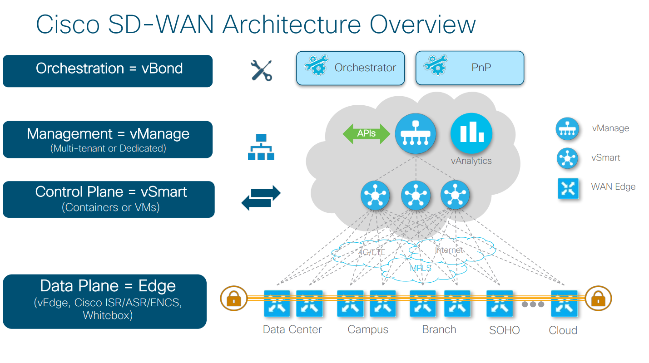

ในยุคที่เครือข่ายต้องการความยืดหยุ่น ปลอดภัย และมีประสิทธิภาพสูง Cisco SD-WAN (Software-Defined Wide Area Network) ได้เข้ามามีบทบาทสำคัญในการปรับปรุงการเชื่อมต่อระหว่างสาขาขององค์กรกับศูนย์ข้อมูลหรือคลาวด์โดยใช้ซอฟต์แวร์ควบคุมแทนวิธีการดั้งเดิม SD-WAN ของ Cisco มีองค์ประกอบหลัก 4 ส่วน ได้แก่ Orchestration (vBond), Management (vManage), Control Plane (vSmart) และ Data Plane (Edge) ซึ่งทำงานร่วมกันเพื่อให้ได้เครือข่ายที่มีความสามารถในการจัดการสูงขึ้นและปลอดภัยมากขึ้น

**1. Orchestration (vBond) - ตัวจัดการการเชื่อมต่อ**

vBond ทำหน้าที่เป็น Orchestrator หรือผู้ประสานงานที่ช่วยให้การเชื่อมต่อระหว่างอุปกรณ์ใน SD-WAN เป็นไปได้อย่างราบรื่น เมื่ออุปกรณ์ใหม่เข้าสู่เครือข่าย vBond จะทำหน้าที่ตรวจสอบความถูกต้องของอุปกรณ์ก่อนและให้ข้อมูลเกี่ยวกับวิธีการเชื่อมต่อไปยัง Control Plane และ Management Plane

**2. Management (vManage) - ศูนย์กลางการบริหารจัดการ**

vManage เป็นศูนย์ควบคุมที่ใช้สำหรับ กำหนดค่า ควบคุม ตรวจสอบ และวิเคราะห์เครือข่าย ผ่านอินเทอร์เฟซแบบกราฟิก (GUI) ซึ่งช่วยให้ผู้ดูแลระบบสามารถจัดการอุปกรณ์ SD-WAN ได้จากส่วนกลาง สามารถใช้งานแบบ Multi-tenant หรือ Dedicated ได้ตามขนาดขององค์กรและความต้องการในการใช้งาน

**3. Control Plane (vSmart) - ระบบควบคุมเครือข่าย**

vSmart เป็น Control Plane ที่มีบทบาทสำคัญในการควบคุมนโยบายการส่งข้อมูลของ SD-WAN รวมถึง การกำหนดเส้นทาง, การบังคับใช้นโยบายความปลอดภัย และการเข้ารหัสข้อมูล โดยอุปกรณ์ vSmart ทำงานแบบกระจายตัวเพื่อเพิ่มความเสถียรของเครือข่ายและลดจุดบกพร่องของระบบ

**4. Data Plane (Edge) - อุปกรณ์สำหรับรับส่งข้อมูล**

อุปกรณ์ในส่วนของ Data Plane คืออุปกรณ์ที่ทำหน้าที่รับส่งข้อมูลระหว่างไซต์ต่าง ๆ เช่น vEdge, Cisco ISR/ASR/ENCS หรืออุปกรณ์ Whitebox ซึ่งสามารถเชื่อมต่อผ่าน MPLS, Internet หรือ 4G/LTE และมีความสามารถในการเข้ารหัสข้อมูลเพื่อความปลอดภัยของเครือข่าย

**vAnalytics - การวิเคราะห์ข้อมูลเชิงลึก**

Cisco SD-WAN ยังมีระบบ vAnalytics ที่ช่วยให้ผู้ดูแลระบบสามารถวิเคราะห์ข้อมูลเชิงลึกเกี่ยวกับ การใช้เครือข่าย, ประสิทธิภาพของแอปพลิเคชัน และการคาดการณ์ปัญหาต่าง ๆ เพื่อให้สามารถปรับปรุงเครือข่ายให้มีประสิทธิภาพมากขึ้น

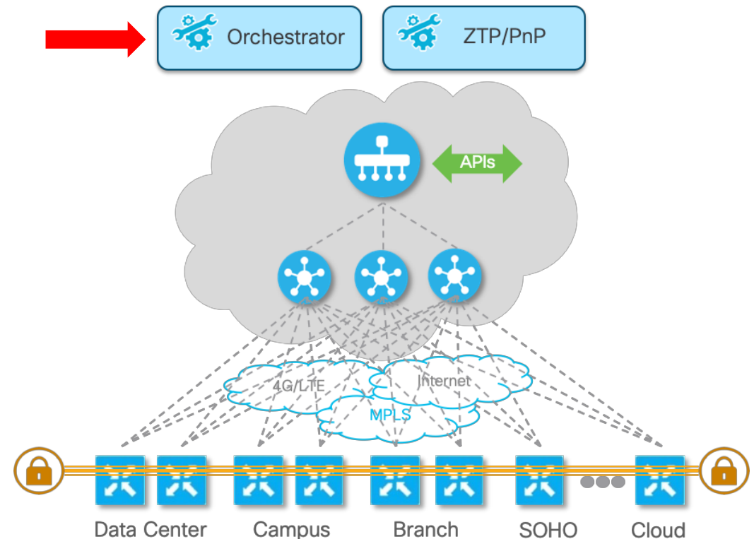



**vBond**

**vBond** เป็นส่วนหนึ่งของ Cisco SD-WAN ที่ทำหน้าที่เป็น Orchestrator หรือผู้ประสานงานการเชื่อมต่อของอุปกรณ์ทั้งหมดในเครือข่าย SD-WAN โดยมีบทบาทหลักคือ ตรวจสอบตัวตนของอุปกรณ์ (authentication) และกำหนดวิธีการเชื่อมต่อระหว่างอุปกรณ์ SD-WAN กับ Control Plane และ Management Plane เพื่อให้เครือข่ายสามารถทำงานได้อย่างปลอดภัยและมีประสิทธิภาพ

**Orchestration** ใน SD-WAN หมายถึงกระบวนการ ควบคุมและบริหารจัดการการเชื่อมต่อของอุปกรณ์ในเครือข่ายแบบอัตโนมัติ เพื่อให้การตั้งค่าและการใช้งานเครือข่ายเป็นไปอย่างง่ายดาย ลดความซับซ้อน และเพิ่มความปลอดภัยของการสื่อสารระหว่างอุปกรณ์

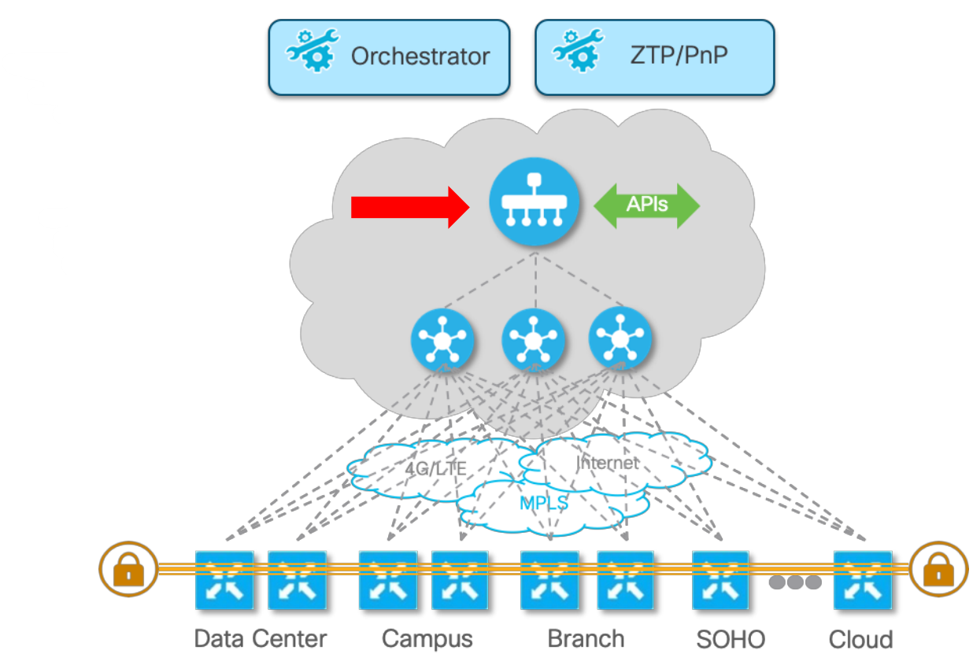



**vManage**

**vManage** เป็นระบบ บริหารจัดการศูนย์กลาง (Centralized Management) ของ Cisco SD-WAN ที่ช่วยให้ผู้ดูแลระบบสามารถ ควบคุม, กำหนดค่า และตรวจสอบเครือข่าย ได้ผ่าน เว็บอินเทอร์เฟซ (GUI) โดยไม่ต้องใช้คำสั่ง CLI แบบดั้งเดิม

vManage ทำอะไรบ้าง?

* ตั้งค่าและกำหนดนโยบาย ให้กับอุปกรณ์ SD-WAN ทั้งหมดจากศูนย์กลาง
* มอนิเตอร์เครือข่าย ดูสถานะอุปกรณ์และเส้นทางการเชื่อมต่อ
* วิเคราะห์และตรวจสอบปัญหา โดยใช้ข้อมูลเชิงลึกจาก vAnalytics
* อัปเดตเฟิร์มแวร์และแพตช์ ให้กับอุปกรณ์ทั้งหมดโดยอัตโนมัติ

สรุปแล้ว vManage ช่วยให้การจัดการ SD-WAN ง่ายขึ้น ลดความยุ่งยากในการบริหารเครือข่าย และเพิ่มประสิทธิภาพให้กับองค์กร

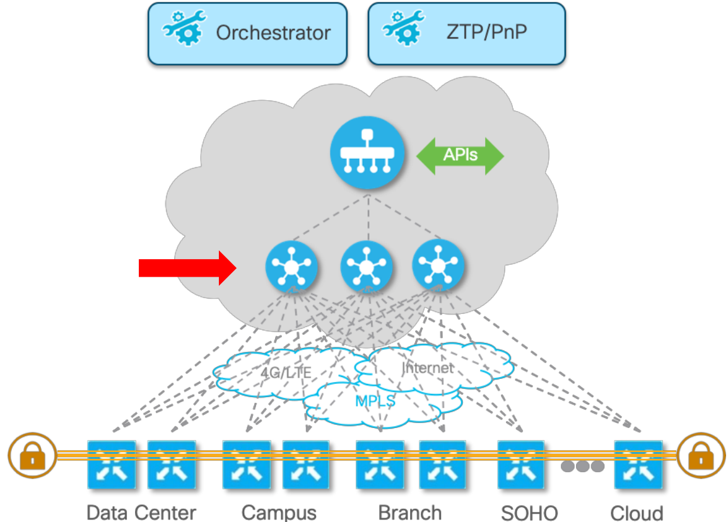



**vSmart**

**vSmart** เป็น Control Plane ของ Cisco SD-WAN ที่ทำหน้าที่ ควบคุมนโยบายเครือข่าย และ กำหนดเส้นทางการรับ-ส่งข้อมูล ระหว่างอุปกรณ์ SD-WAN เพื่อให้การเชื่อมต่อเป็นไปอย่างปลอดภัยและมีประสิทธิภาพ

vSmart ทำอะไรบ้าง?

* กำหนดเส้นทางการรับส่งข้อมูล (Routing Control) เลือกเส้นทางที่ดีที่สุดให้กับทราฟฟิกเครือข่าย
* บังคับใช้นโยบายความปลอดภัย (Security Policy Enforcement) เช่น การเข้ารหัสข้อมูลและการกำหนดสิทธิ์การเข้าถึง
* จัดการการเชื่อมต่อระหว่างสาขา เพื่อให้มั่นใจว่าการสื่อสารระหว่างอุปกรณ์ WAN Edge เป็นไปตามนโยบายที่กำหนด

สรุปแล้ว vSmart เป็นตัวกลางที่ช่วย ควบคุม, ปรับแต่งเส้นทาง และรักษาความปลอดภัยของข้อมูล ทำให้เครือข่าย SD-WAN ทำงานได้อย่างมีประสิทธิภาพสูงสุด

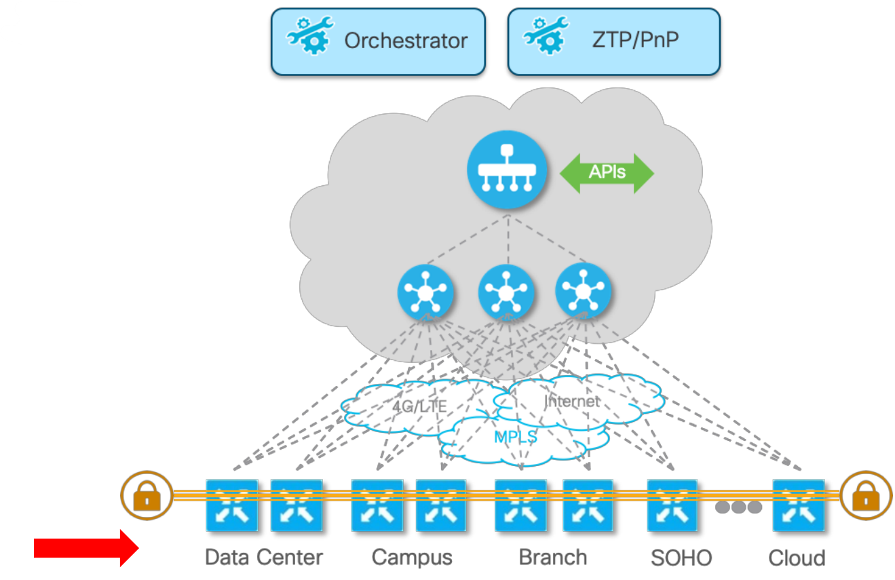



**vEdge**

**vEdge** เป็นอุปกรณ์ใน Data Plane ของ Cisco SD-WAN ที่ทำหน้าที่ รับ-ส่งข้อมูล ระหว่างไซต์ต่างๆ เช่น Data Center, Branch, SOHO และ Cloud โดยเชื่อมต่อผ่าน MPLS, Internet หรือ 4G/LTE

vEdge ทำอะไรบ้าง?

* ส่งต่อข้อมูล (Forwarding Traffic) ระหว่างอุปกรณ์ในเครือข่าย SD-WAN
* เข้ารหัสข้อมูล (Encryption) เพื่อความปลอดภัยของทราฟฟิก
* เลือกเส้นทางที่ดีที่สุด (Path Selection) ตามนโยบายที่กำหนดโดย vSmart
* รองรับการเชื่อมต่อหลายเส้นทาง (Multi-Transport Support) เช่น MPLS, Broadband, LTE

สรุปแล้ว vEdge คืออุปกรณ์ปลายทางที่ช่วยให้ การรับ-ส่งข้อมูลปลอดภัย, มีเสถียรภาพ และรองรับการเชื่อมต่อหลายรูปแบบ ตามแนวคิดของ SD-WAN

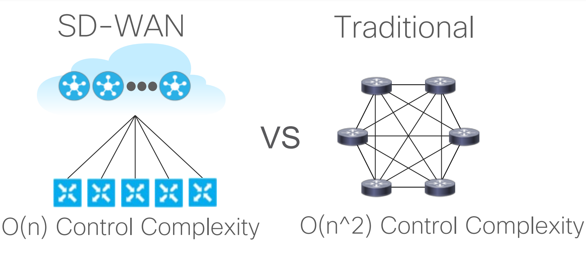

Unified Control Plane (แผนควบคุมแบบรวมศูนย์)

* โปรโตคอล Overlay Management Protocol (OMP) เป็นโปรโตคอลที่ใช้สำหรับจัดการการเชื่อมต่อใน SD-WAN
* ทำงานระหว่างเราเตอร์ WAN Edge และตัวควบคุม vSmart รวมถึงระหว่าง vSmart ด้วยกันเอง
* ใช้การเชื่อมต่อที่ปลอดภัย (TLS/DTLS) เพื่อรับรองความปลอดภัยของข้อมูล
* ลดความซับซ้อนของ Control Plane อย่างมาก และเพิ่มขีดความสามารถในการขยายเครือข่าย SD-WAN

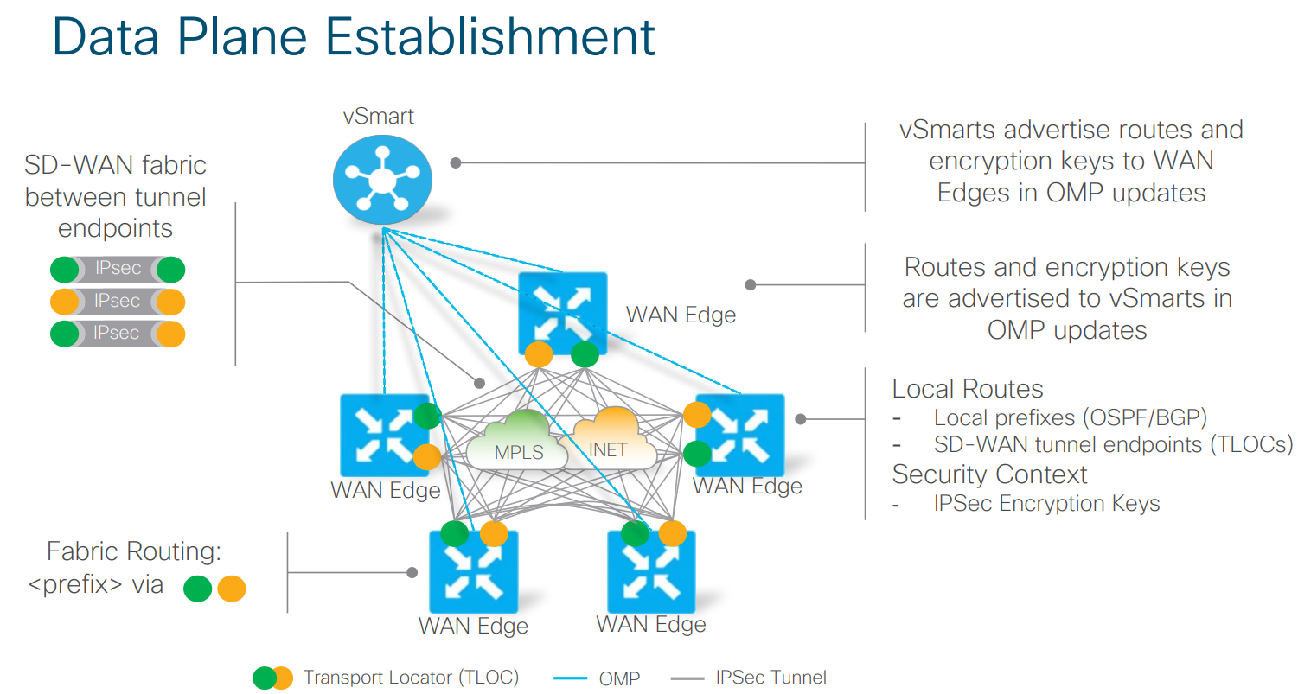

Data Plane ใน Cisco SD-WAN ถูกสร้างขึ้นโดยการใช้ **IPSec Tunnel** ระหว่าง WAN Edge แต่ละตัว ซึ่งมีการควบคุมเส้นทางผ่าน **vSmart Controller** โดยใช้ **Overlay Management Protocol (OMP)** ทำให้การสื่อสารระหว่างอุปกรณ์มีประสิทธิภาพและปลอดภัยมากขึ้น

vSmart ทำหน้าที่ประกาศเส้นทางและคีย์เข้ารหัสให้กับ WAN Edge ผ่าน OMP Update เพื่อให้แต่ละอุปกรณ์ทราบถึงเส้นทางที่ควรใช้และสามารถสร้างการเชื่อมต่อที่ปลอดภัยได้อย่างเหมาะสม ในขณะเดียวกัน WAN Edge จะส่งเส้นทางและคีย์เข้ารหัสกลับไปยัง vSmart เพื่อให้ระบบสามารถอัปเดตสถานะของเครือข่ายได้ตลอดเวลา เส้นทางภายในที่ใช้งานสามารถมาจาก OSPF หรือ BGP รวมถึงจุดปลายทางของ SD-WAN ที่เรียกว่า TLOCs นอกจากนี้ ระบบยังใช้ IPSec Encryption Keys เพื่อรักษาความปลอดภัยของข้อมูลที่ส่งผ่านเครือข่าย

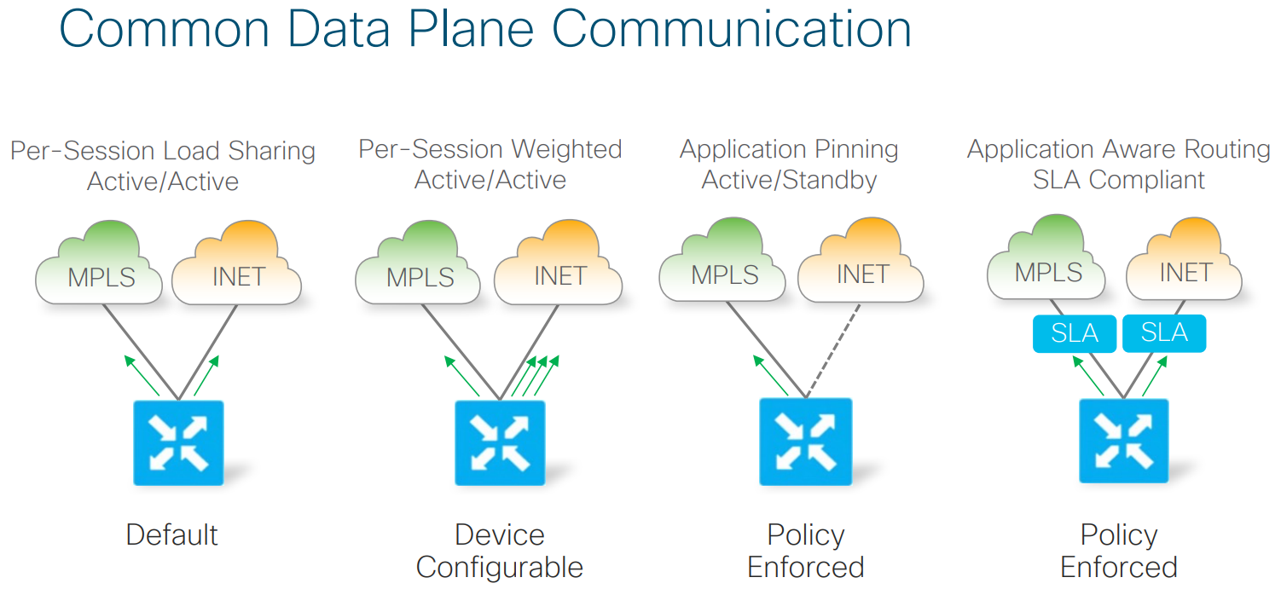

ในการสื่อสารของ Data Plane ใน SD-WAN มีหลายรูปแบบที่ช่วยให้การส่งข้อมูลมีประสิทธิภาพและตรงตามความต้องการของเครือข่าย รูปแบบแรกคือ **Per-Session Load Sharing Active/Active** ซึ่งเป็นค่าดีฟอลต์ที่อุปกรณ์จะกระจายทราฟฟิกไปยัง MPLS และอินเทอร์เน็ตอย่างสมดุล รูปแบบที่สองคือ **Per-Session Weighted Active/Active** ซึ่งอุปกรณ์สามารถกำหนดสัดส่วนของทราฟฟิกที่ส่งไปยังแต่ละเส้นทางได้

ในรูปแบบ **Application Pinning Active/Standby** นั้น ระบบจะใช้เส้นทางหลักสำหรับแอปพลิเคชัน และหากมีปัญหาก็จะเปลี่ยนไปใช้เส้นทางสำรองโดยอัตโนมัติ และสุดท้ายคือ **Application Aware Routing SLA Compliant** ซึ่งเป็นรูปแบบที่มีการกำหนดนโยบายเพื่อเลือกเส้นทางที่ตรงตาม SLA โดยพิจารณาค่าต่าง ๆ เช่น latency, jitter และ packet loss เพื่อให้แน่ใจว่าแต่ละแอปพลิเคชันได้รับเส้นทางที่เหมาะสมที่สุด

Installation Guide

1. ติดตั้งโปรแกรม VMware Workstation
2. EVE NG Emulator บน VMware Workstation ดาวน์โหลดได้ที่

<https://customers.eve-ng.net/eve-ce-prod-6.2.0-4-full.iso>

1. วิธีการติดตั้ง EVE NG ตรวจสอบได้ที่

<https://www.eve-ng.net/index.php/documentation/community-cookbook/>

* 1. ติดตั้ง Windows Client Side (for telnet, vnc, wireshark, rdp applications)

[Windows integration pack](https://mega.nz/file/G5liXYzK#oaSC1Jrh5m0HaNkReirurtrXhIHGw6NOZX3jgus1xqo)

1. ดาวน์โหลด Images ต่างๆของ Cisco SD-WAN ได้ที่

<https://networkrare.com/free-download-cisco-viptela-images-vmanage-vsmart-vbond-vedge-cedge-for-eve-ng/>

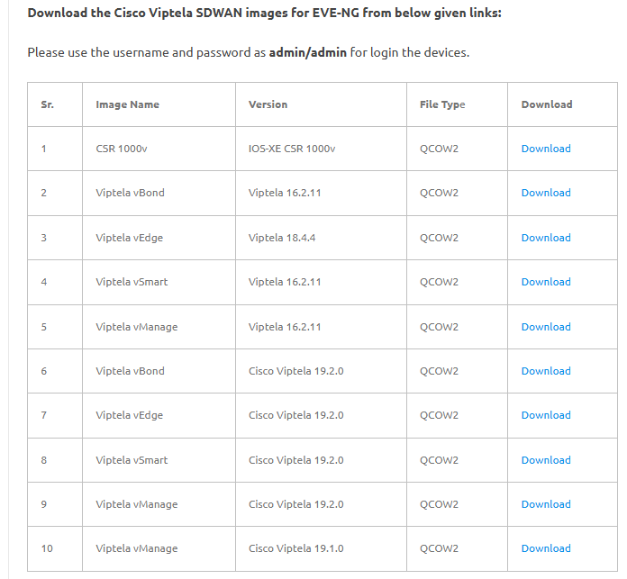

1. ดาวน์โหลดและติดตั้งโปรแกรม WinSCP สำหรับการนำ Images เข้าสู่ EVE-NG

<https://winscp.net/eng/downloads.php>

1. เปิดโปรแกรม WinSCP
   1. กรอก IP ของ EVE NG (สามารถตรวจสอบได้ที่โปรแกรม VMware ที่รัน EVE NG)

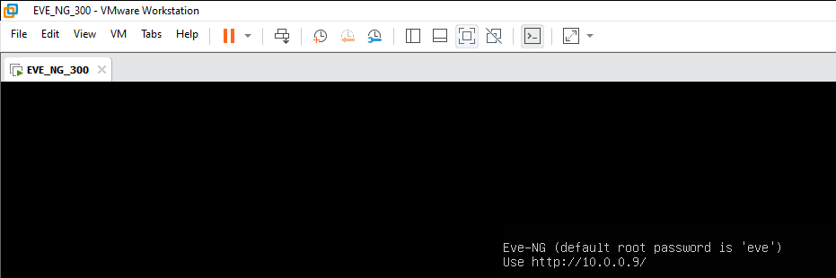

* 1. กรอก username , password โดยปกติแล้วจะเป็น root : eve

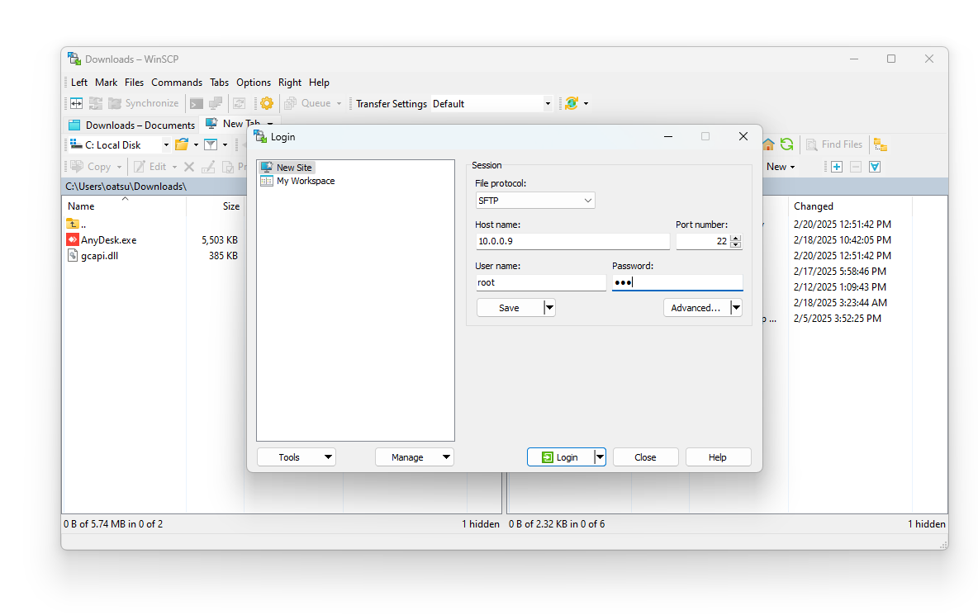

* 1. นำไฟล์ Images SD-Wan ที่ดาวน์โหลดมาไว้ที่ Path Forder ด้านล่างของ EVE NG

/opt/unetlab/addons/qemu

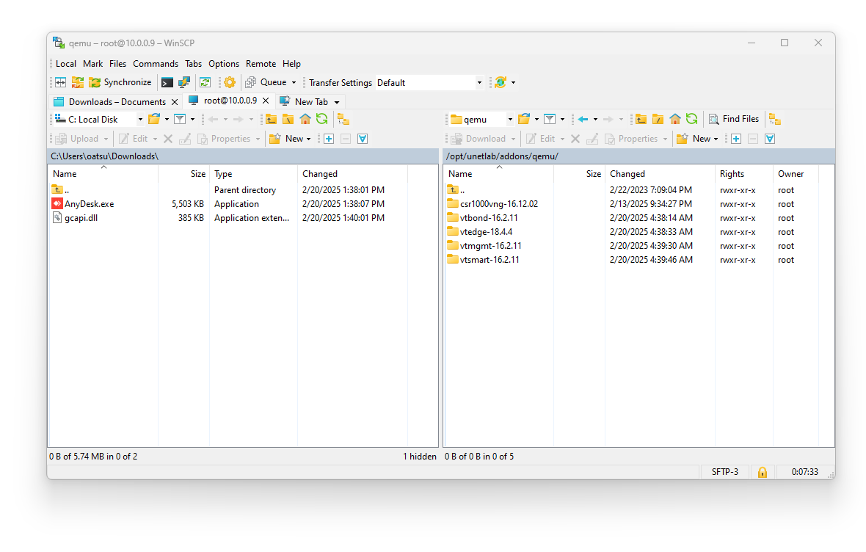

* 1. ตรวจสอบชื่อโฟลเดอร์ของแต่ละ Image ให้ดีและตรวจสอบชื่อของ Image จะต้องเป็น hda.qcow2

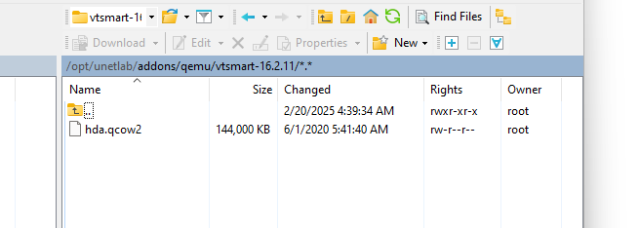

* 1. ใช้คำสั่งด้านล่างที่ EVE NG

/opt/unetlab/wrappers/unl_wrapper -a fixpermissions

1. ทดสอบการทำงานของ Images โดยเข้าสู่ Web GUI ของ EVE-NG ผ่านเว็บเบราว์เซอร์
   1. เข้าสู่เว็บแอปพลิเคชัน

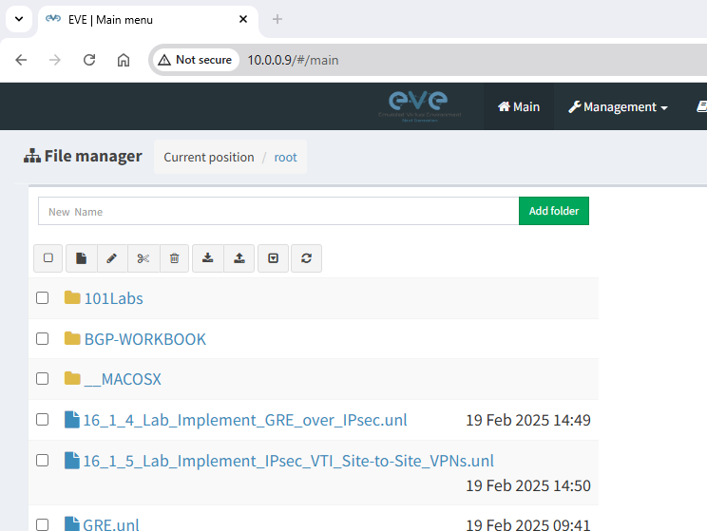

* 1. สร้างแล็ปใหม่และตั้งชื่อ

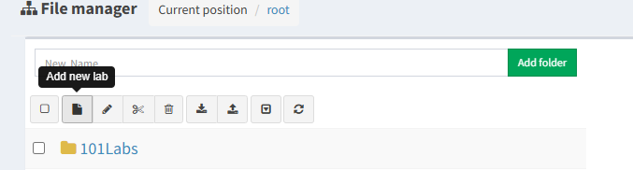

* 1. ทดลองเพิ่ม Node ต่างๆ

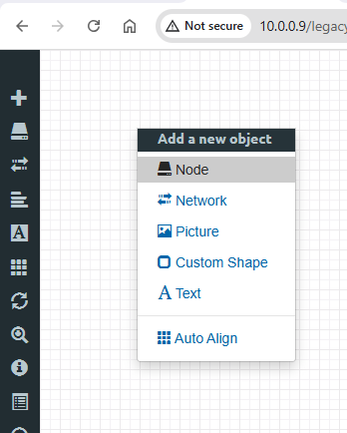

* 1. เพิ่ม vBound, vManage, vEdge, vSmart หรือค้นด้วยคำว่า Viptela

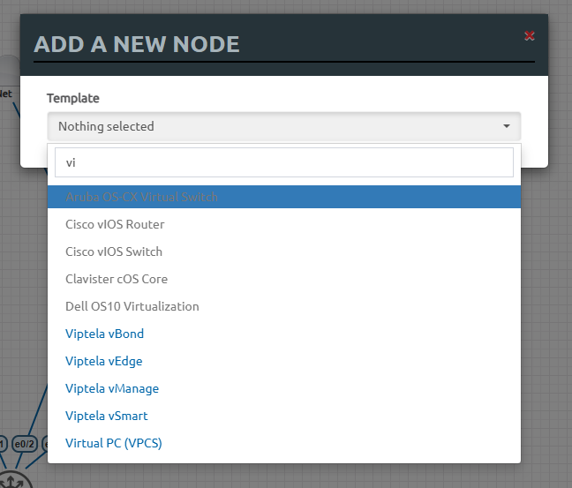

* 1. เพิ่ม Network Type Management(Cloud0)

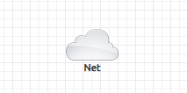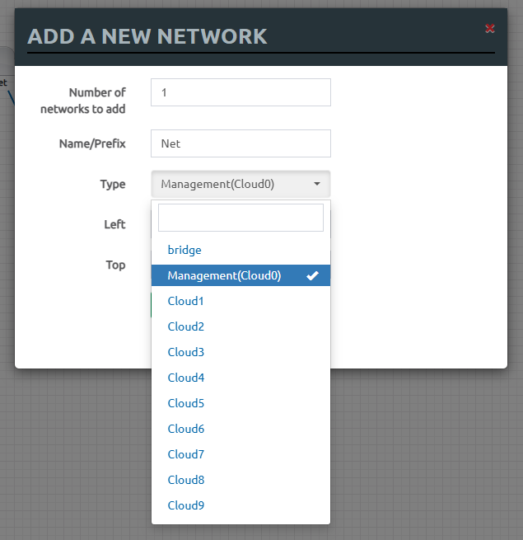

* 1. เชื่อมต่อ Topology ดังภาพตัวอย่างด้านล่าง

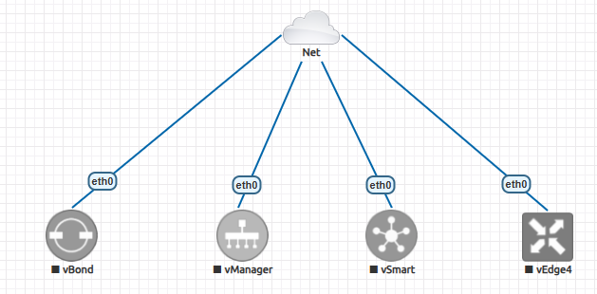

1. จากนั้นเลือก More actions -> Start all nodes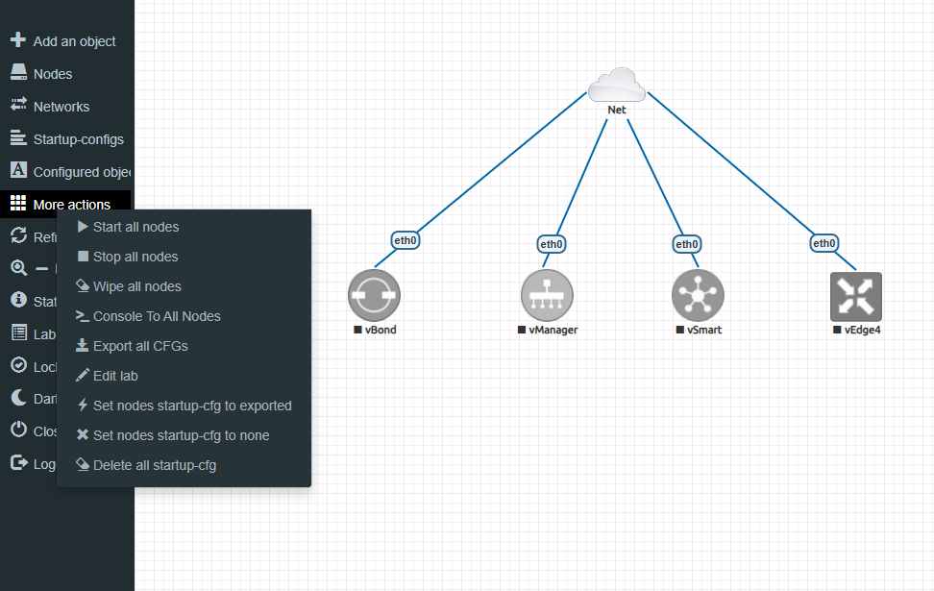
2. ถ้าทุก Node แสดงแบบดังภาพนั่นคือทำงานได้ปกติ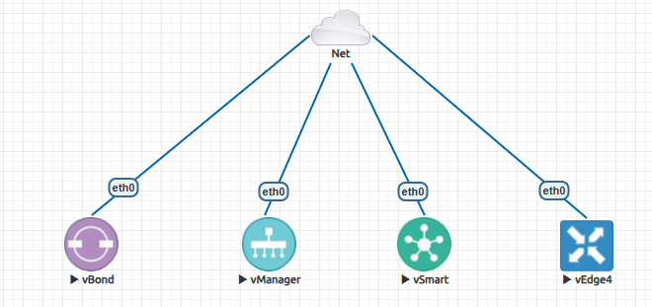
3. ทดสอบ Node vManage
   1. คลิกที่ Node vManage

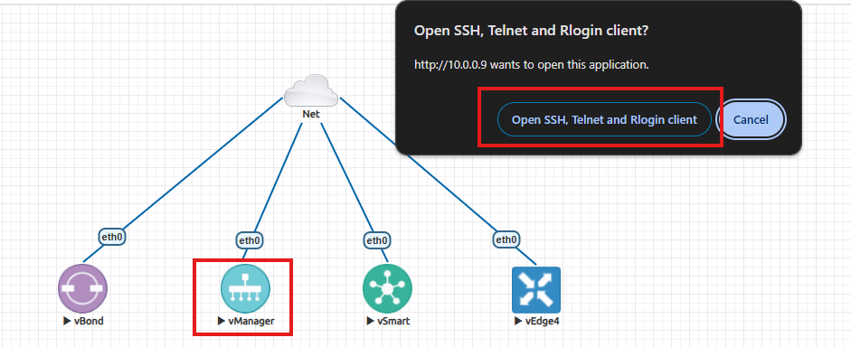

* 1. ให้ login ด้วย **admin/admin** จากนั้นติดตั้ง setup ตามรูปภาพด้านล่าง

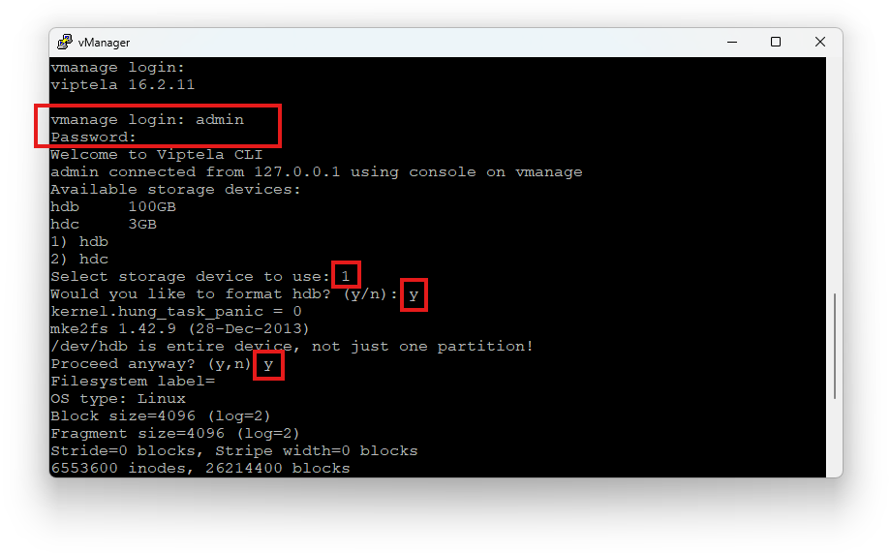

ระบบจะทำการ Fotmat Disk และติดตั้ง ให้รอจนติดตั้งเสร็จ ระบบใช้เวลาติดตั้งพอสมควร

* 1. หลังจากติดตั้งเสร็จแล้ว ให้ login ด้วย user ที่กล่าวในข้อ 10.b

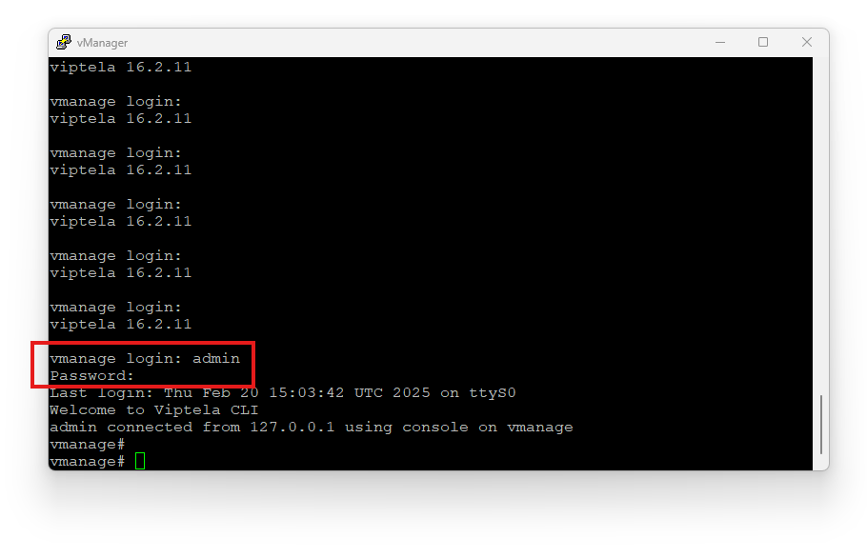

1. ตรวจสอบ IP Address ที่ vManage ได้รับผ่าน Interface eth0

show interface

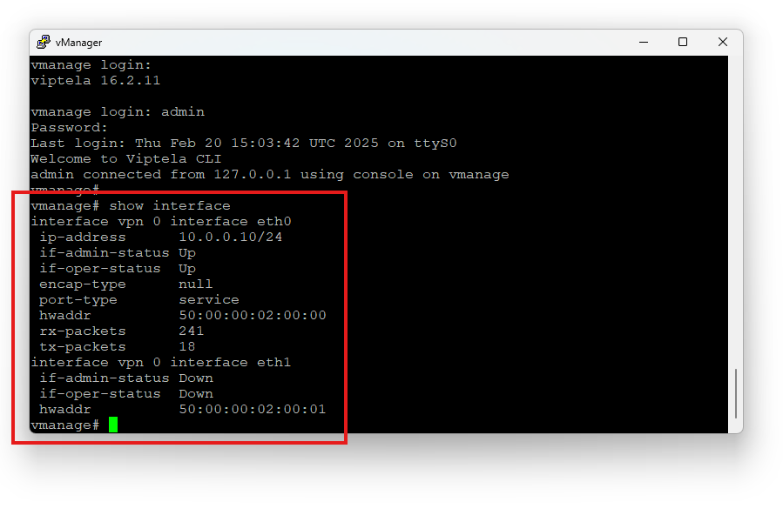

1. ทดสอบ Access vManage ผ่านเว็บเบราว์เซอร์ด้วย IP Address (IP Address eth0’s vManage)

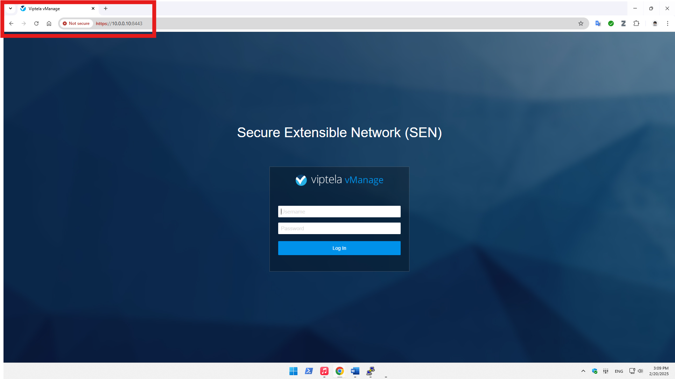

1. Login ด้วย **admin/admin** ถือเป็นการทดสอบเสร็จสิ้น

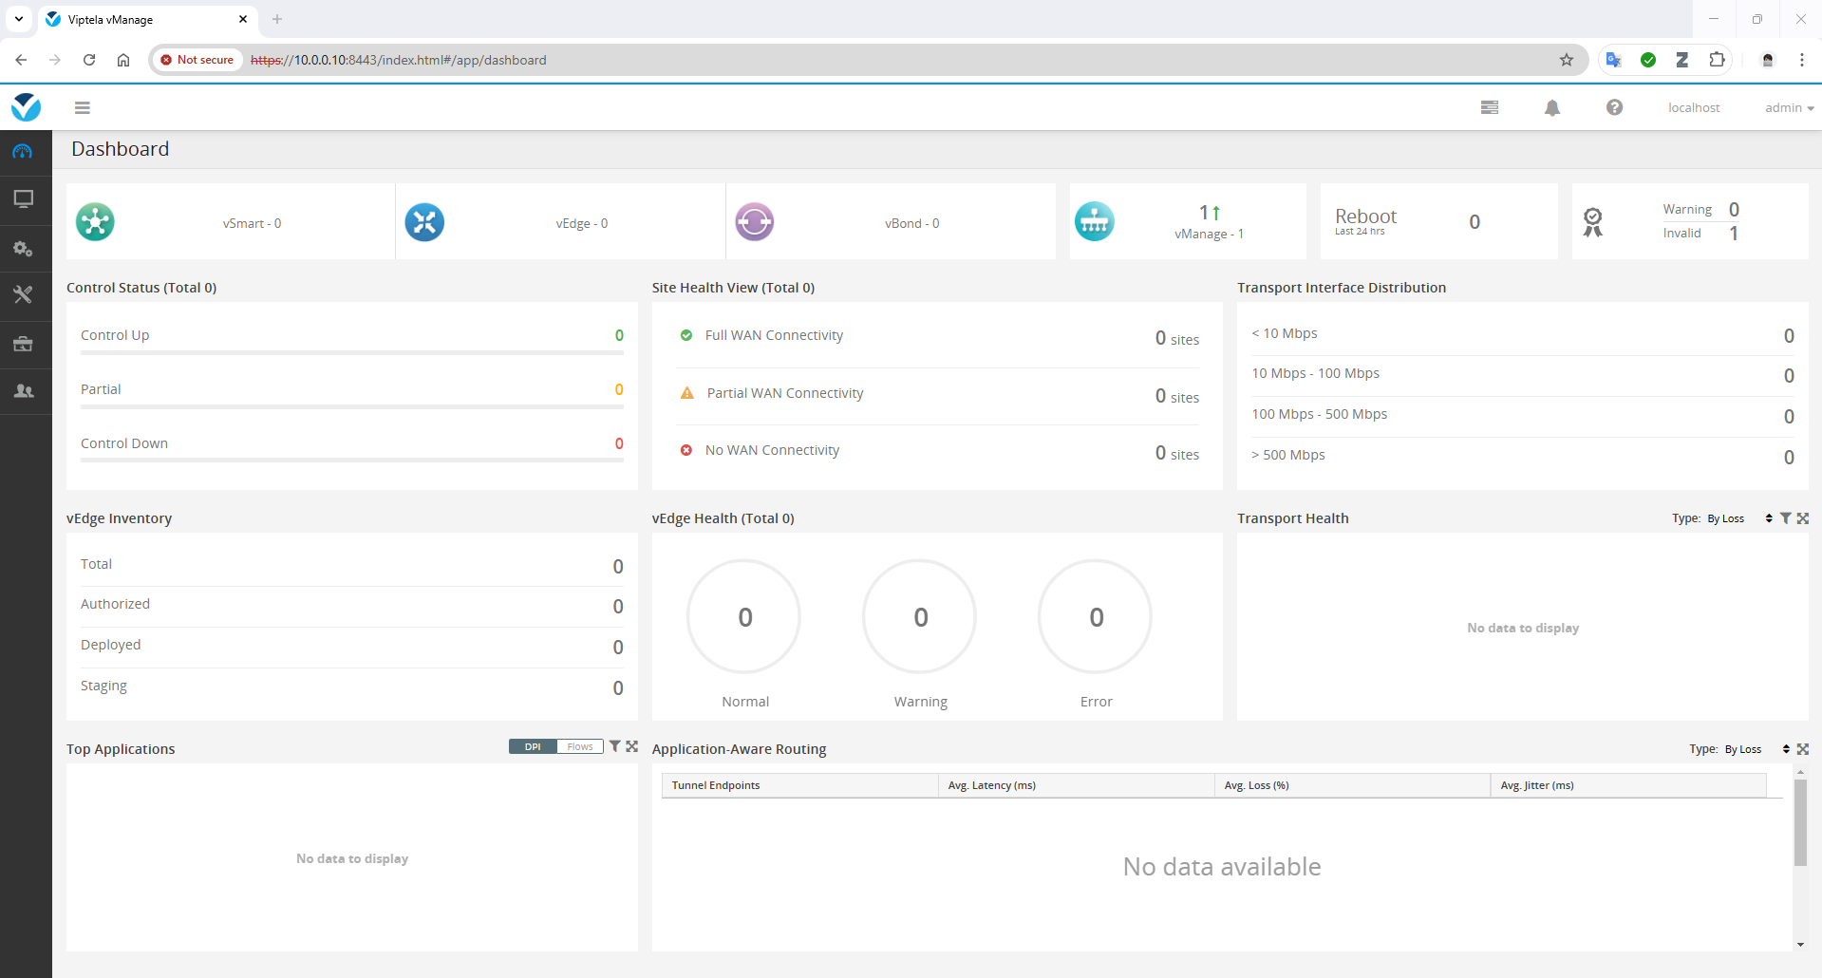

**SD-WAN: Basic initial Lab**

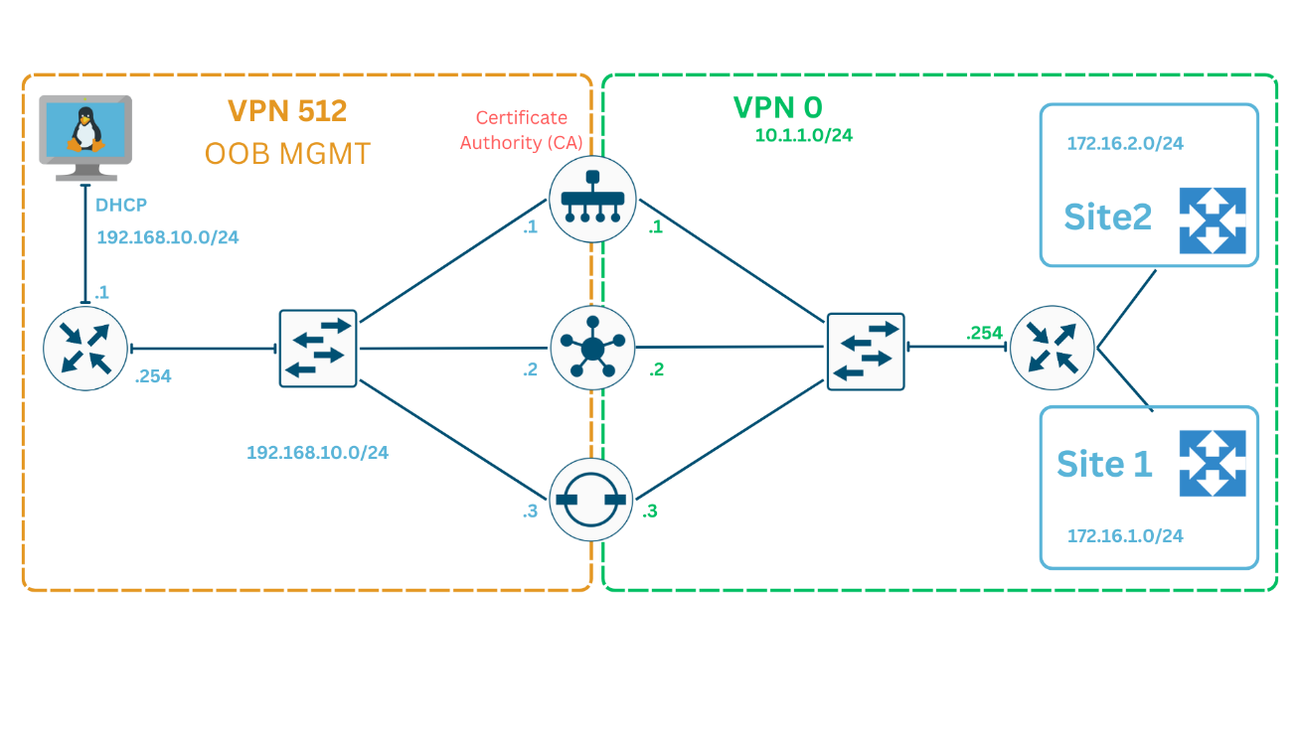

**Note:** รายการ Image ที่ใช้ใน Lab นี้

|  |  |
| --- | --- |
| อุปกรณ์ | Image |
| Kali Linux | linux-kali-2023 |
| L3 & L2 Switch | i86bi_linux_l2-adventerprisek9-ms.SSA.high_iron_20190423 |
| Router | i86bi_LinuxL3-AdvEnterpriseK9-M2_157_3_May_2018 |
| vManage (vtmgmt) | vtmgmt-16.2.11 |
| vSmart (vtsmart) | vtsmart-16.2.11 |
| vBond (vtbond) | vtbond-16.2.11 |
| vEdge (vtedge) | vtedge-18.4.4 |

จาก topology ในภาพ มีการแบ่งออกเป็น 2 VPN:

* **VPN 512 (OOB MGMT)** ใช้สำหรับการจัดการเครือข่าย (Out-of-Band Management)
* **VPN 0** ใช้เป็น Transport Network เชื่อมต่อไปยัง Site 1 และ Site 2

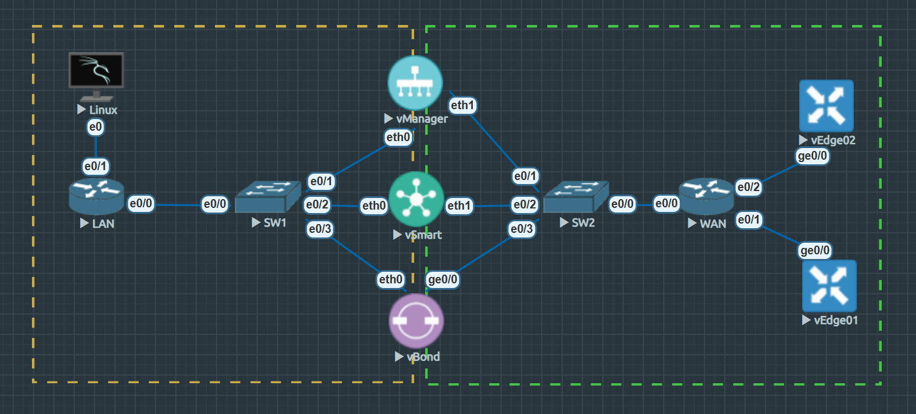

* 1. สร้างตาม Topology **ควร**กำหนด port การเชื่อมต่อต่างๆให้ตรงตามรูปตัวอย่าง
  2. Configure LAN and WAN routers
     + 1. LAN : นำ config ด้านล่างนี้ไปวางที่ Router LAN

en

conf t

host LAN

int e0/0

ip add 192.168.1.254 255.255.255.0

no sh

int e0/1

ip add 192.168.10.254 255.255.255.0

no sh

ip dhcp exc 192.168.10.254

ip dhcp pool Ubuntu

network 192.168.10.0 /24

default 192.168.10.254

do wr

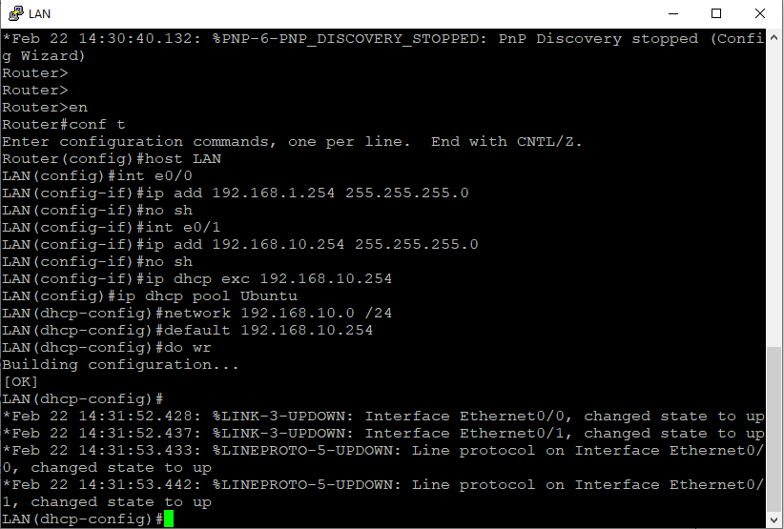

* + - 1. WAN : นำ config ด้านล่างนี้ไปวางที่ Router WAN

en

conf t

host WAN

int e0/0

no sh

ip add 10.1.1.254 255.255.255.0

int e0/1

ip add 172.16.1.254 255.255.255.0

no sh

int e0/2

ip add 172.16.2.254 255.255.255.0

no sh

do wr

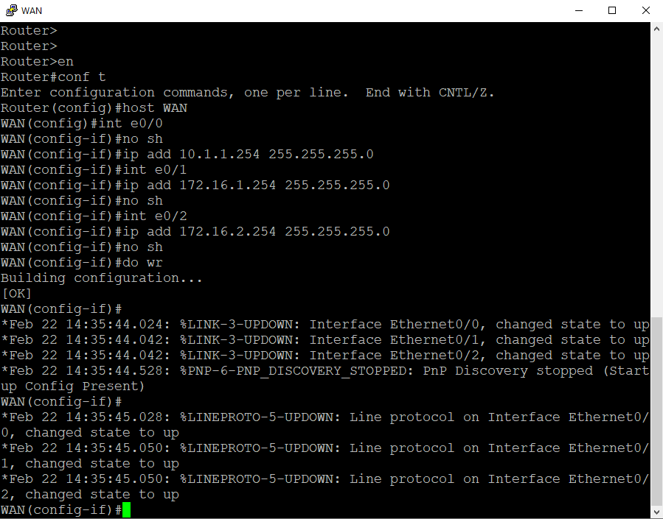

* + - 1. ทดสอบว่า Linux ได้รับ IP หรือไม่

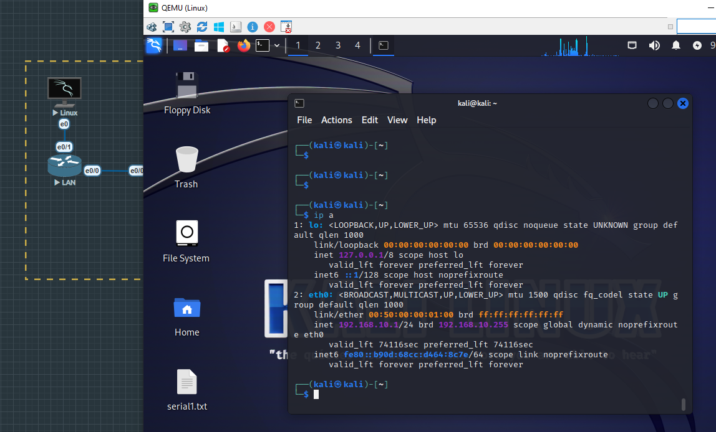

* 1. vManage : ติดตั้งเบื้องต้นให้ ให้เลือก Disk 1 จากนั้นกด y/y (default password admin:admin)

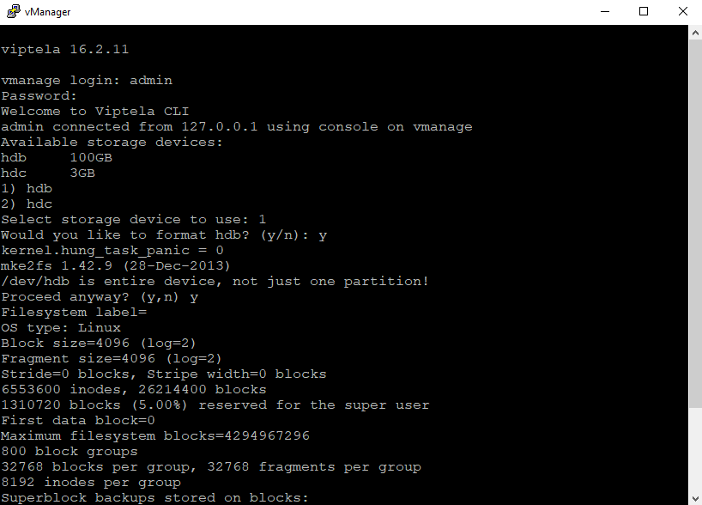

จากนั้น คำสั่งนี้ไปวางให้กับ vManage

conf t

vpn 512

interface eth0

ip address 192.168.1.1/24

no shutdown

!

ip route 0.0.0.0/0 192.168.1.254

commit

exit

system

system-ip 1.1.1.1

site-id 1000

organization-name supawit-lab

vbond 10.1.1.2

!

vpn 0 int eth1

ip add 10.1.1.1/24

no shut

exit

!

ip route 0.0.0.0/0 10.1.1.254

!

commit and-quit

!

no int eth0

commit and-quit

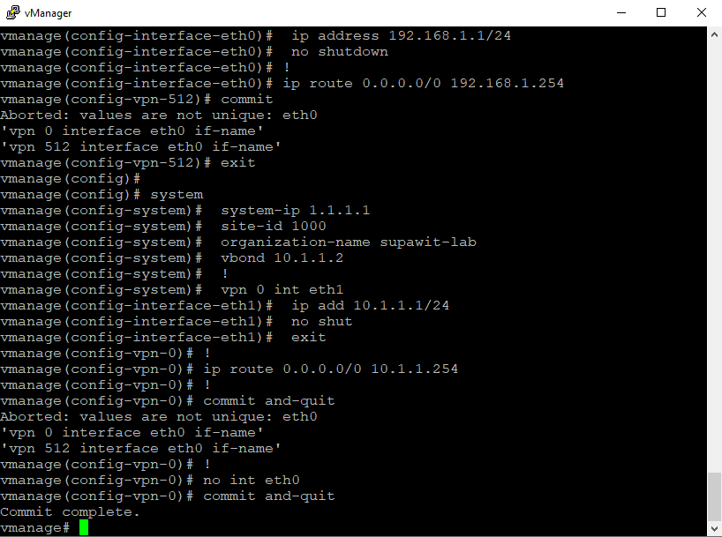

ทดสอบ Access เข้า vManage GUI โดยให้กรอก IP Address ของ vManage ตามด้วย port 8443

(Default password admin:admin)

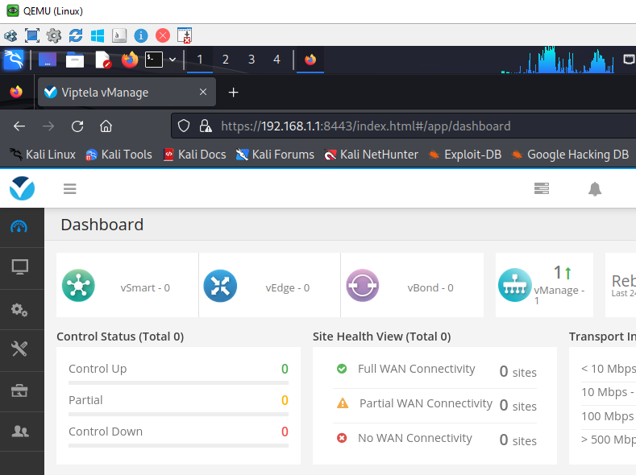

* 1. vBond : นำ config ไปวางที่ vBond (Default password admin:admin)

conf t

system

host-name vBond

system-ip 1.1.1.2

site-id 1000

organization-name supawit-lab

vbond 10.1.1.2 local vbond-only

!

vpn 512 int eth0

ip add 192.168.1.2/24

no shut

exit

!

ip route 0.0.0.0/0 192.168.1.254

interface ge0/0

vpn 0 int ge0/0

no tunnel-interface

ip add 10.1.1.2/24

no shut

exit

!

ip route 0.0.0.0/0 10.1.1.254

!

commit and-quit

vpn 512

no int ge0/0

commit and-quit

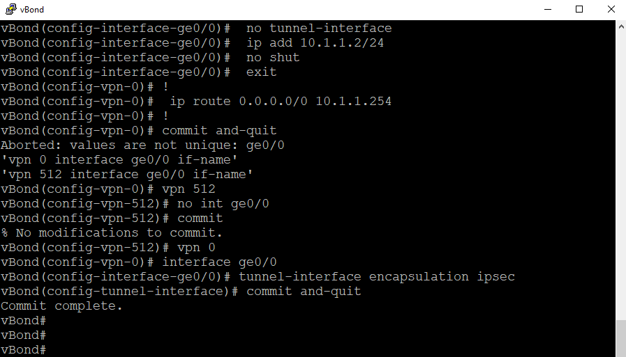

* 1. vSmart : นำ config ไปวางที่ vSmart (Default password admin:admin)

conf t

system

system-ip 1.1.1.3

site-id 1000

organization-name supawit-lab

vbond 10.1.1.2

!

vpn 512 int eth0

ip add 192.168.1.3/24

no shut

exit

!

ip route 0.0.0.0/0 192.168.1.254

!

vpn 0 int eth1

no int eth0

ip add 10.1.1.3/24

no shut

exit

!

ip route 0.0.0.0/0 10.1.1.254

!

no int eth0

commit and-quit

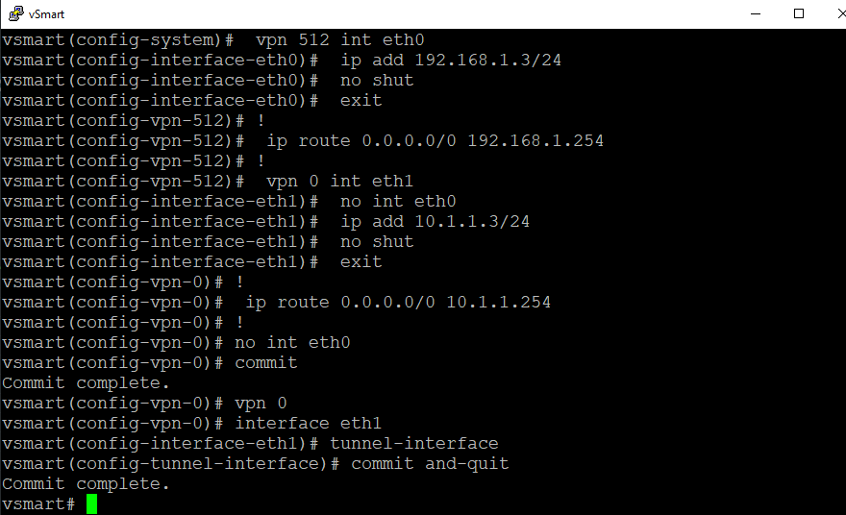

* 1. vEdge01 : นำ config ไปวางที่ vEdge01 (Default password admin:admin)

conf t

system

host-name vEdge01

system-ip 2.1.1.1

site-id 1

organization-name supawit-lab

vbond 10.1.1.2

vpn 0 int ge0/0

ip add 172.16.1.1/24

no shutdown

exit

!

ip route 0.0.0.0/0 172.16.1.254

!

commit and-quit

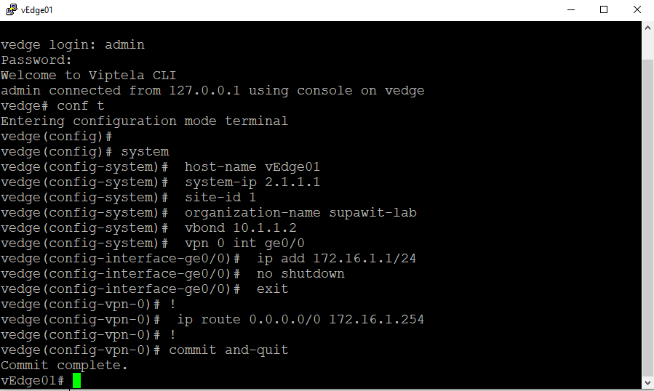

* 1. vEdge02 : นำ config ไปวางที่ vEdge02 (Default password admin:admin)

conf t

system

host-name vEdge02

system-ip 3.1.1.1

site-id 2

organization-name supawit-lab

vbond 10.1.1.2

vpn 0 int ge0/0

ip add 172.16.2.1/24

no shutdown

exit

!

ip route 0.0.0.0/0 172.16.2.254

!

commit and-quit

**vManage ทำหน้าที่เป็น Certificate Authority (CA)** สำหรับโครงสร้าง **SD-WAN** แล็บนี้ โดยทำหน้าที่ออกใบรับรอง (Certificate) และจัดการกระบวนการรับรองความถูกต้อง (Authentication) ของอุปกรณ์ต่าง ๆ เช่น vBond, vSmart และ vEdge

### **vManage เป็น Certificate Authority (CA) อย่างไร?**

1. **สร้าง Root CA**
   * ใช้คำสั่ง openssl genrsa และ openssl req เพื่อสร้าง **Private Key** (sdwan-lab-root-ca.key) และ **Self-Signed Certificate** (sdwan-lab-root-ca.pem)
   * ตรงนี้คือการทำให้ vManage เป็น **Root CA**
2. **แจกจ่าย Root CA ไปยังอุปกรณ์อื่น**
   * ติดตั้ง **Root CA Certificate (**sdwan-lab-root-ca.pem**)** บนอุปกรณ์ **vBond, vSmart และ vEdge** เพื่อให้ทุกอุปกรณ์เชื่อถือกัน
3. **ออกใบรับรอง (Certificate) ให้แต่ละอุปกรณ์**
   * อุปกรณ์ต่าง ๆ เช่น vBond, vSmart, vEdge จะสร้าง **Certificate Signing Request (CSR)** และส่งไปให้ vManage
   * vManage ใช้ **Root CA** ที่สร้างขึ้นมาเพื่อออกใบรับรอง (.crt) ให้กับแต่ละอุปกรณ์
   * หลังจากออกใบรับรองแล้ว จะติดตั้งกลับไปยังอุปกรณ์ต้นทาง
4. **ลงทะเบียนอุปกรณ์ในระบบ SD-WAN**
   * เมื่ออุปกรณ์ได้รับใบรับรอง (.crt) และติดตั้งเรียบร้อยแล้ว จะต้องอัปโหลดเข้าสู่ vManage
   * จากนั้น vManage จะจัดการ **Authentication** และ **Authorization** ให้ทุกอุปกรณ์สามารถทำงานร่วมกันได้อย่างปลอดภัย

ไฟล์ CSR (Certificate Signing Request) คือไฟล์ที่สร้างขึ้นเพื่อใช้เป็นคำร้องขอลงนามสำหรับใบรับรองดิจิทัล ภายในไฟล์จะมีบล็อกของข้อความที่ถูกเข้ารหัส ซึ่งใช้ระบุข้อมูลของผู้ขอใบรับรอง รวมถึงข้อมูลที่ถูกเข้ารหัส เช่น ประเทศ รัฐ องค์กร โดเมน อีเมล และกุญแจสาธารณะ (Public Key)

.CER หรือ .CRT – เป็นไฟล์ใบรับรอง X.509 ที่เข้ารหัสแบบ Base64 หรือ DER ซึ่งใช้เก็บใบรับรองเพียงใบเดียว และ ไม่รองรับการเก็บกุญแจส่วนตัว (Private Key)

vManage: Generate RSA sdwan-lab-root-ca.key

vmanage# vshell

vmanage:~$ openssl genrsa -out sdwan-lab-root-ca.key 2048

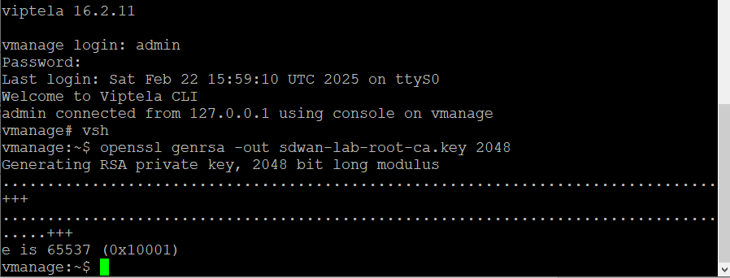

สร้างไฟล์ sdwan-lab-root-ca.pem ด้วย sdwan-lab-root-ca.key

openssl req -x509 -new -nodes -key sdwan-lab-root-ca.key -sha256 -days 1024 -subj "/C=TH/ST=BKK/L=BKK/O=supawit-lab /CN=vmanage.lab" -out sdwan-lab-root-ca.pem

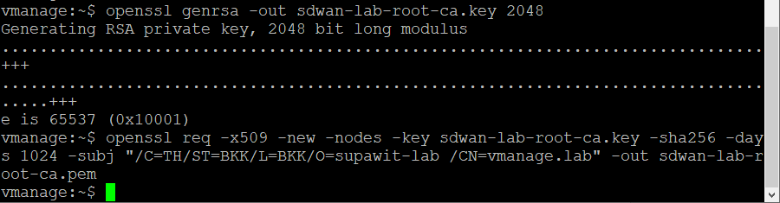

vmanage# request root-cert-chain install /home/admin/sdwan-lab-root-ca.pem

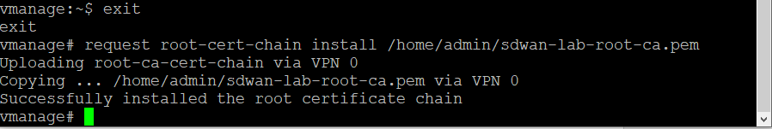

vManage GUI

ไปที่ Configuration → Certificates → Controllers → vManage

จากนั้น คลิกที่ไอคอน 3 ขีด → Generate CSR

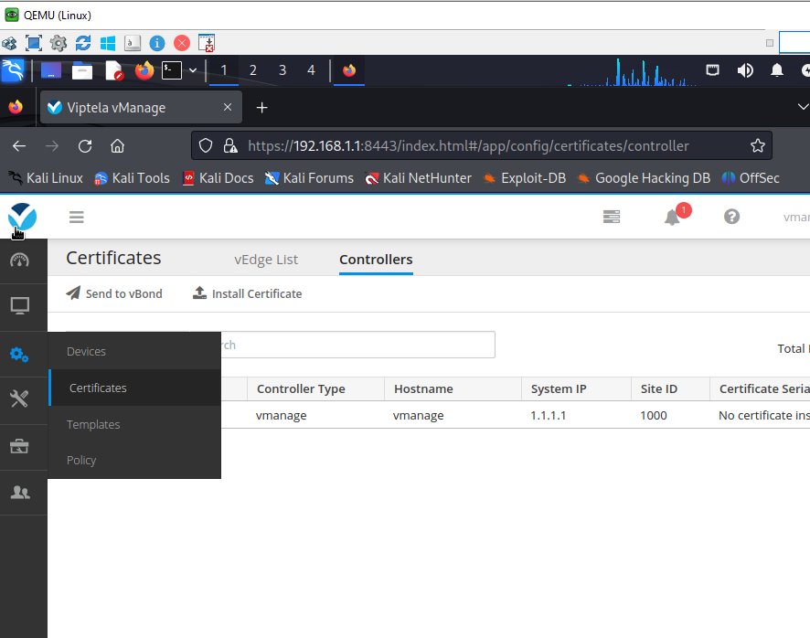

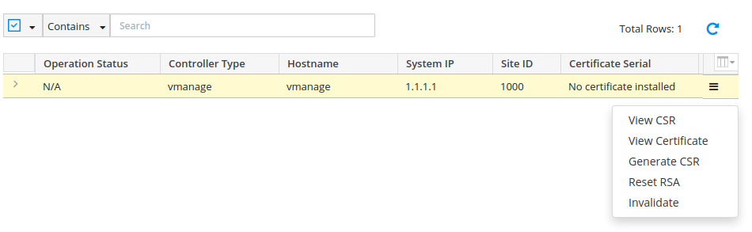

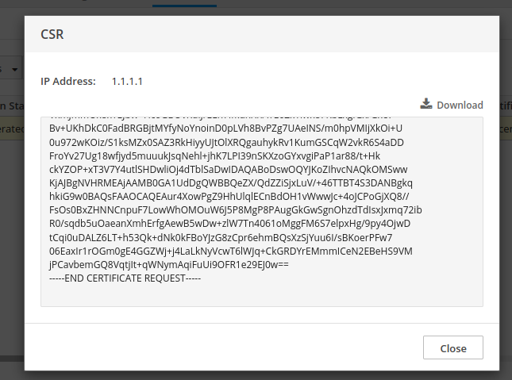

ไปที่ vManage vshell

#vshell

openssl x509 -req -in vmanage_csr -CA sdwan-lab-root-ca.pem -CAkey sdwan-lab-root-ca.key -CAcreateserial -out vmanage_crt -days 500 -sha256

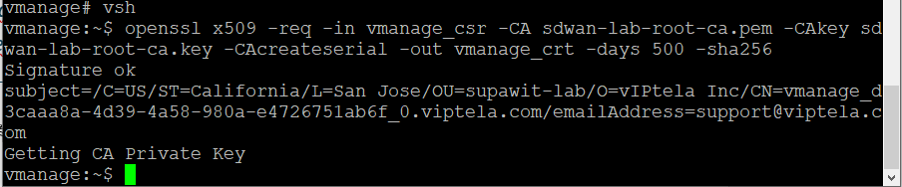

คัดลอกเนื้อหาของไฟล์ vmanage.crt แล้วติดตั้งใบรับรองบน vManage

cat vmanage_crt

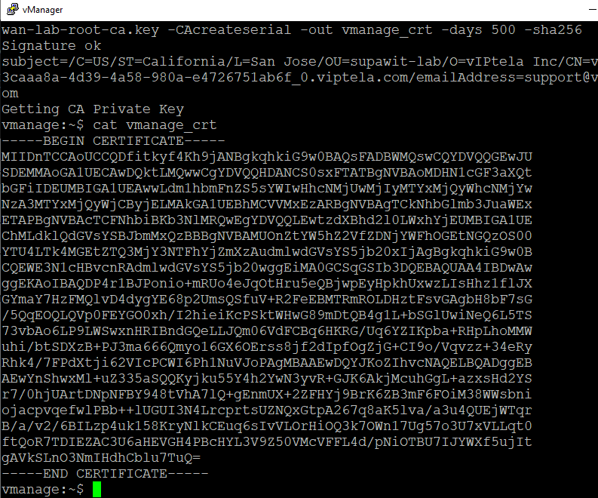

ใช้ Linux ssh → vManage จากนั้นให้ copy เนื้อหาทั้งหมด เริ่มตั้งแต่ ----BEGIN …….

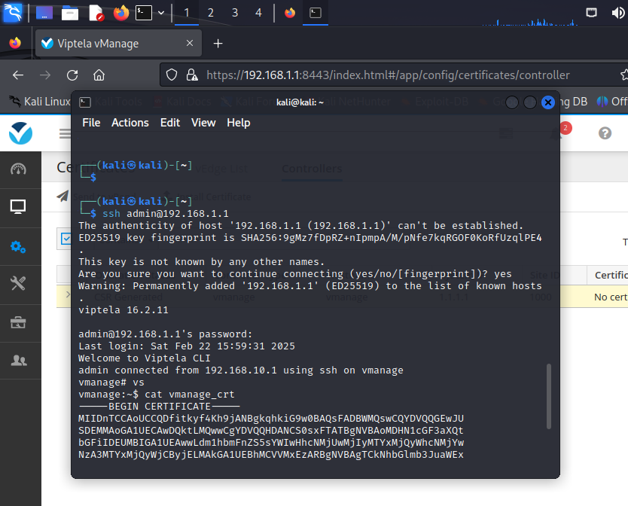

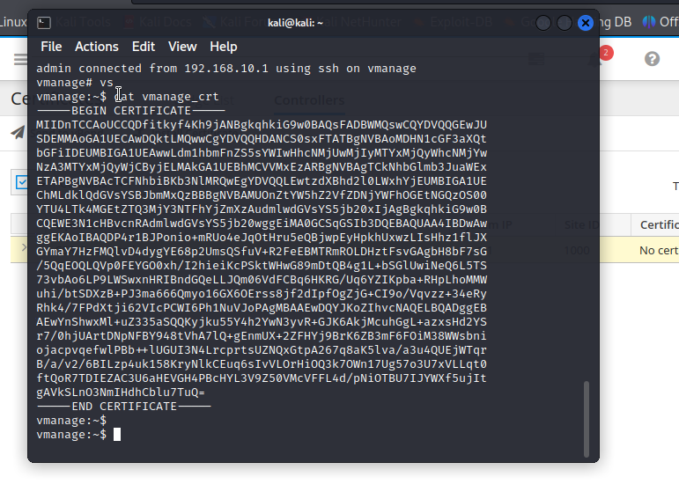

ไปที่ Configuration → Certificates → Controllers → Install Certificate

จากนั้น วาง (Paste) vmanage.crt → Install

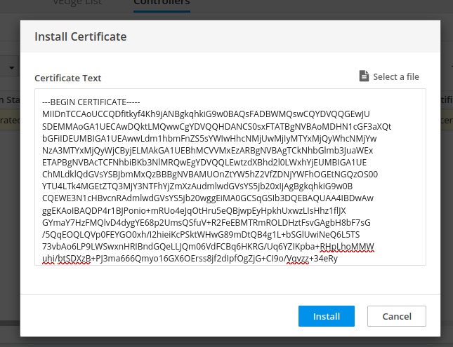

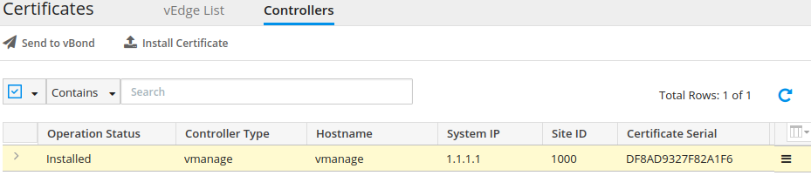

Config ที่ vManage cli

vpn 0

interface eth1

tunnel-interface

commit-quit

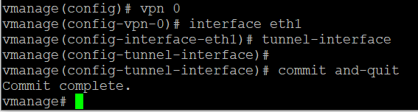

vBond

เพิ่ม vBond ไปยัง vManage

vManage GUI → Administration → Settings → vBond → Edit จากนั้นกรอก IP ของ vBond → Save

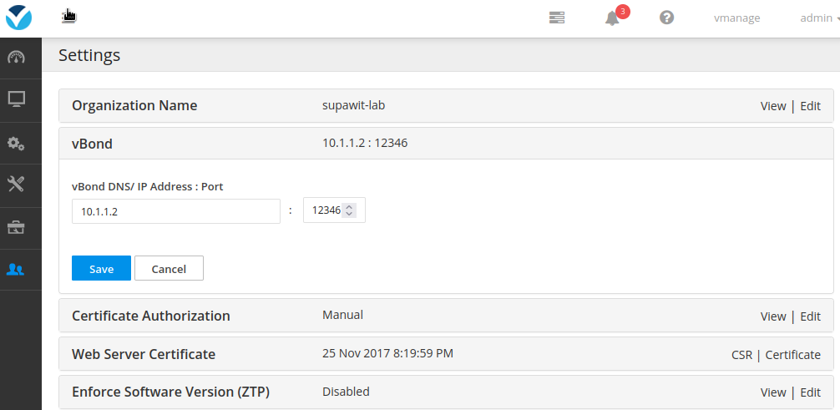

Configuration → Devices → Controllers → Add Controller → vBond

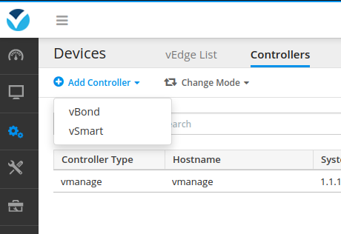

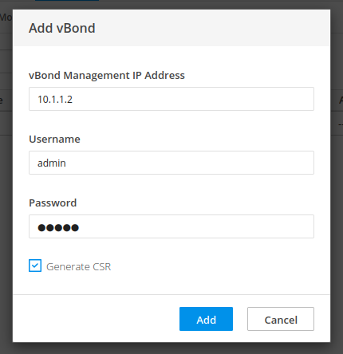

vBond Mgmt IP: 10.1.1.2

Username: admin

Password: admin

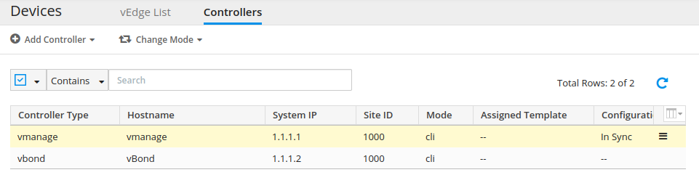

ใช้คำสั่งนี้ที่ vBond cli

request root-cert-chain install scp://admin@192.168.1.1:/home/admin/sdwan-lab-root-ca.pem vpn 512

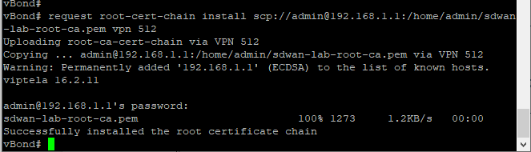

ไปที่ vManage vshell

vshell

scp admin@10.1.1.2:/home/admin/vbond_csr .

openssl x509 -req -in vbond_csr -CA sdwan-lab-root-ca.pem -CAkey sdwan-lab-root-ca.key -CAcreateserial -out vbond_crt -days 500 -sha256

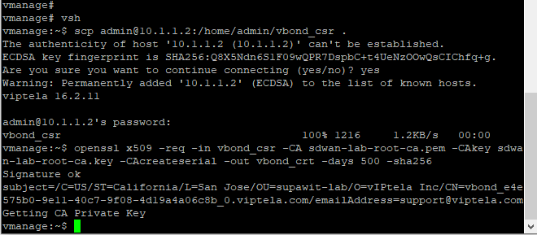

ใช้ Linux ssh → vManage จากนั้นให้ copy เนื้อหาทั้งหมดของ vbond.crt เริ่มตั้งแต่ ----BEGIN …….

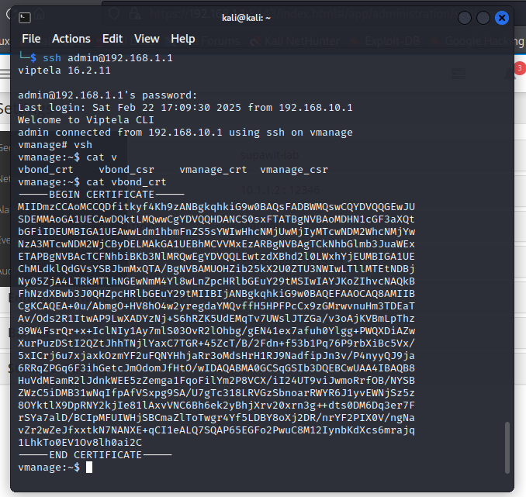

ไปที่ Configuration → Certificates → Controllers → Install Certificate

จากนั้น วางเนื้อหาที่คัดลอกมาจาก vbond.crt → Install

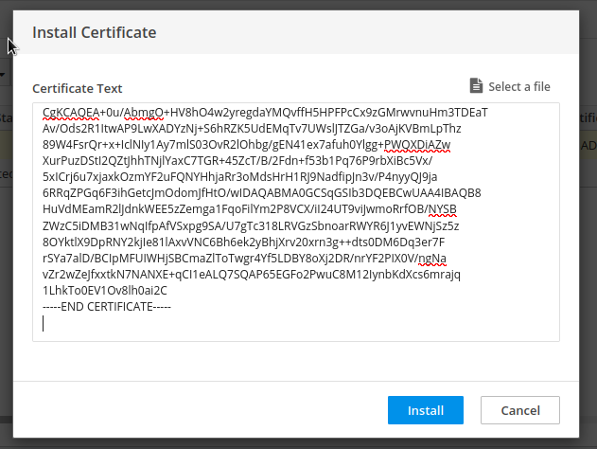

ขึ้นแบบนี้คือติดตั้งสำเร็จ

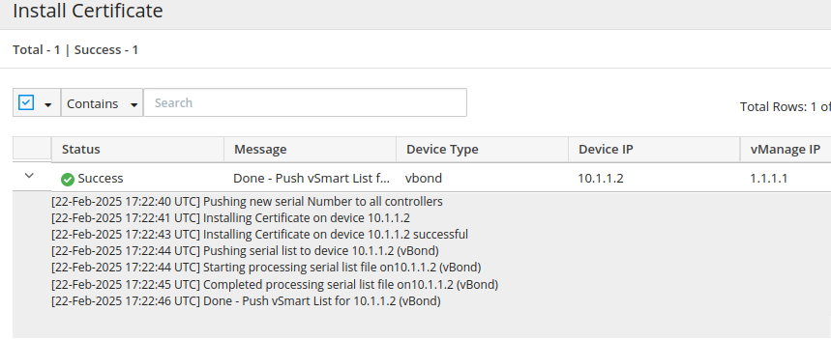

ไปยัง vBond cli ตั้งค่าตามคำสั่งนี้

vpn 0

interface ge0/0

tunnel-interface encapsulation ipsec

commit and-quit

รอสักครู่แล้วลองตรวจสอบที่ Dashboard จะเห็นได้ว่าตอนนี้ vBond UP แล้ว

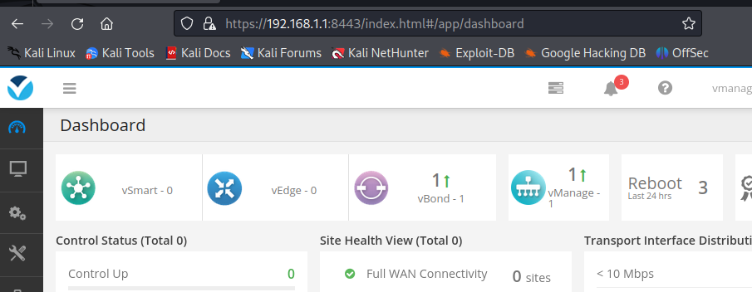

vSmart

เพิ่ม vSmart ไปยัง vManage

vManage GUI → Administration → Settings → vSmart → Edit จากนั้นกรอก IP ของ vSmart → Save

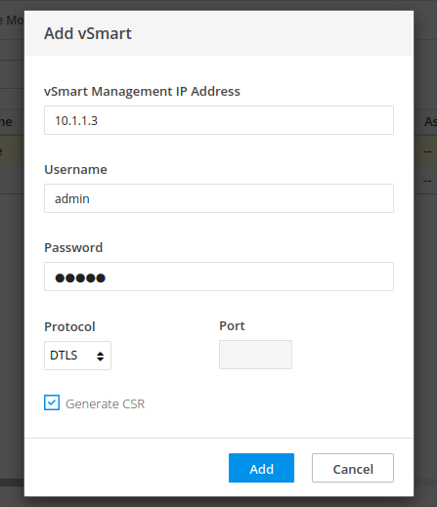

ใช้คำสั่งนี้ที่ vSmart cli

request root-cert-chain install scp://admin@192.168.1.1:/home/admin/sdwan-lab-root-ca.pem vpn 512

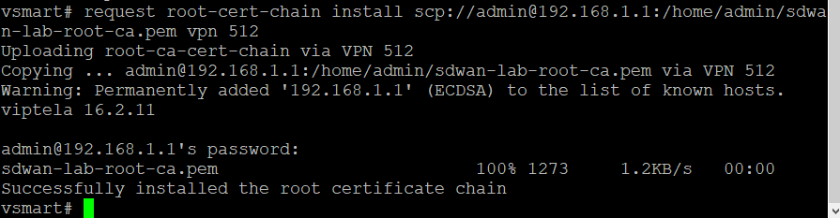

ไปที่ vManage vshell

vshell

scp admin@10.1.1.3:/home/admin/vsmart_csr .

openssl x509 -req -in vsmart_csr -CA sdwan-lab-root-ca.pem -CAkey sdwan-lab-root-ca.key -CAcreateserial -out vsmart_crt -days 500 -sha256

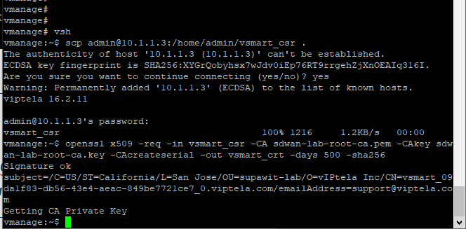

ใช้ Linux ssh → vManage จากนั้นให้ copy เนื้อหาทั้งหมดของ vsmart.crt เริ่มตั้งแต่ ----BEGIN …….

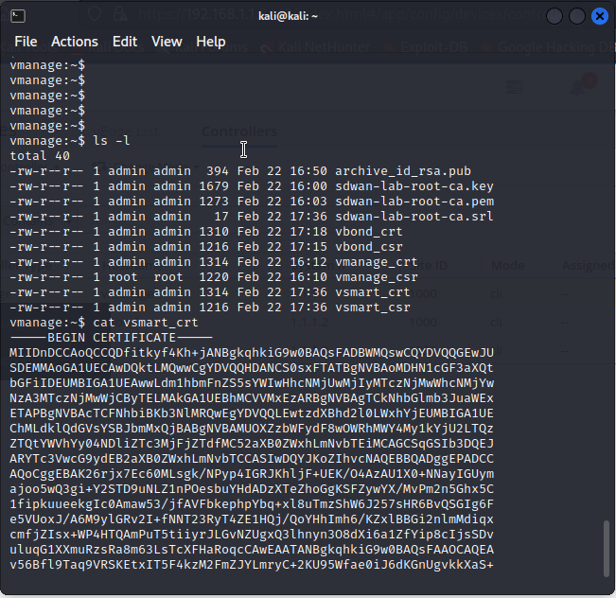

ไปที่ Configuration → Certificates → Controllers → Install Certificate (ทำเหมือนกับ vBond แค่เปลี่ยนไฟล์)

จากนั้น วางเนื้อหาที่คัดลอกมาจาก vsmart.crt → Install

ไปยัง vSmart cli ตั้งค่าตามคำสั่งนี้

vpn 0

interface ge0/0

tunnel-interface encapsulation ipsec

commit and-quit

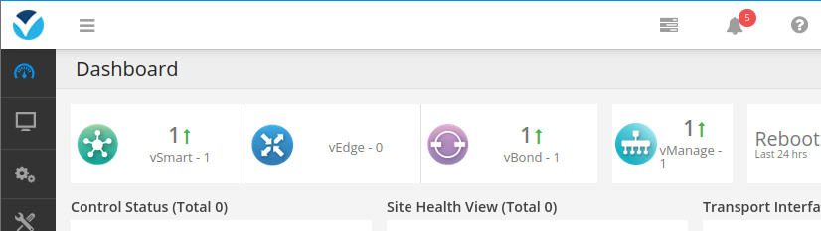

vEdge01&02

ใน vManage ใช้คำสั่งนี้เพื่อตรวจสอบ

cat sdwan-lab-root-ca.pem

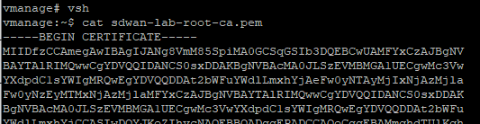

เปิด vEdge01 และ 02 ใช้คำสั่ง

vshell

vi sdwan-lab-root-ca.pem

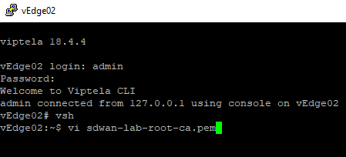

(ทำทั้งคู่)

วางเนื้อหาที่คัดลอกจาก vmanage ไปยังทั้งคู่

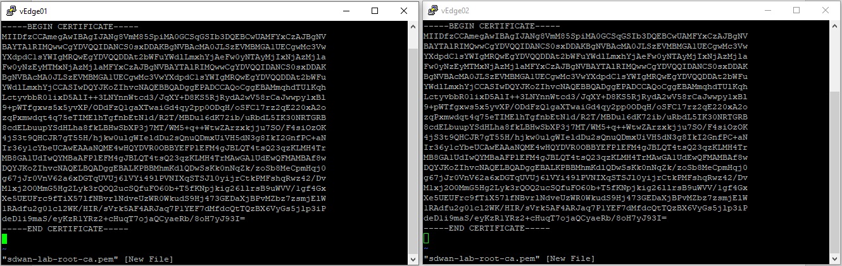

ตรวจสอบด้วยคำสั่ง cat

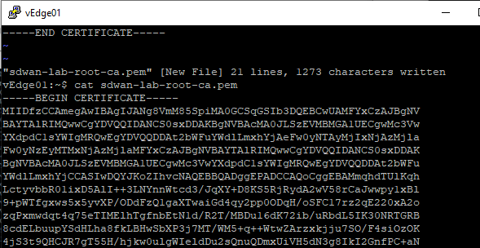

จากนั้นใช้คำสั่งนี้ทั้งคู่

request root-cert-chain install /home/admin/sdwan-lab-root-ca.pem

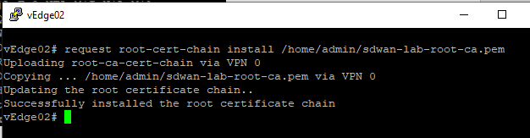

สร้างไฟล์ vedge01_csr บน vEdge01

request csr upload /home/admin/vedge01_csr

supawit-lab

supawit-lab

สร้างไฟล์ vedge02_csr บน vEdge02

request csr upload /home/admin/vedge02_csr

supawit-lab

supawit-lab

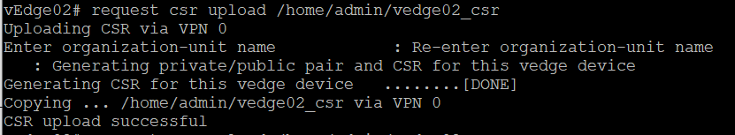

ใช้คำสั่งตรวจสอบทั้งคู่ และให้คัดลอกเพื่อที่จะนำไปใช้ที่ vManage

cat vedge($number)_csr

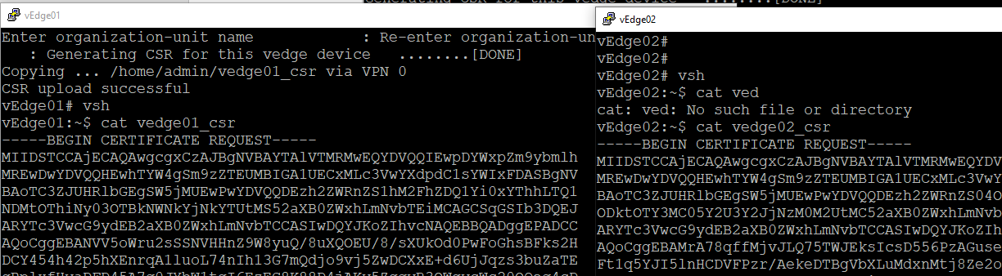

ไปยัง vManage cli แล้วสร้างไฟล์สำหรับ vEdge01 จากนั้นวางเนื้อหาจากที่คัดลอกมา

vsh

vi vedge01_csr

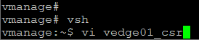

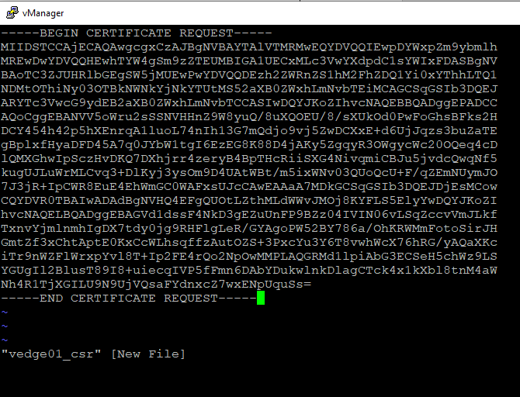

เซฟแล้วสร้างของ vedge02 ด้วยเช่นกัน

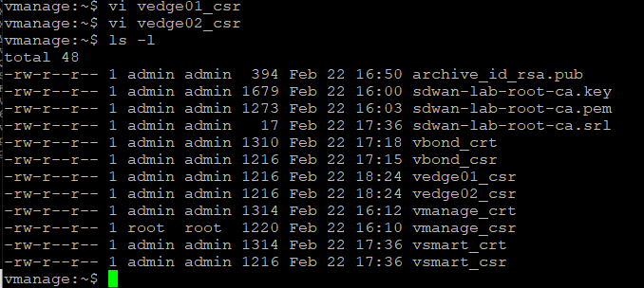

ใช้คำสั่งดังนี้ ที่ vManage

openssl x509 -req -in vedge01_csr -CA sdwan-lab-root-ca.pem -CAkey sdwan-lab-root-ca.key -CAcreateserial -out vedge01_crt -days 500 -sha256

openssl x509 -req -in vedge02_csr -CA sdwan-lab-root-ca.pem -CAkey sdwan-lab-root-ca.key -CAcreateserial -out vedge02_crt -days 500 -sha256

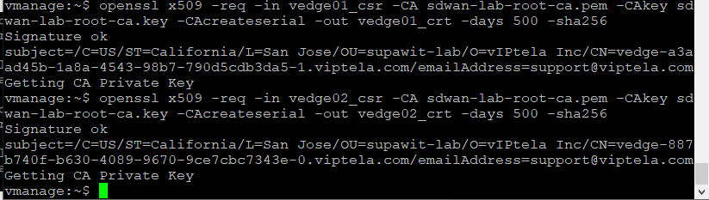

จากนั้นใช้คำสั่ง cat ตรวจสอบ

cat vedge01_crt

cat vedge02_crt

ไปยัง vEdge01 cli แล้วนำเนื้อที่คัดลอกจาก vManage มาใส่ (ทำที่ vEdge02) ด้วย

vshell

vi vedge01_crt

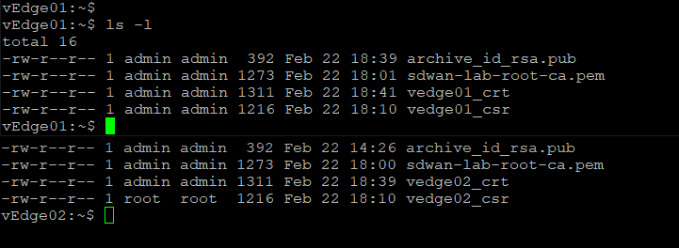

ใช้คำสั่งที่ vEdge01 cli

request certificate install /home/admin/vedge01_crt

ใช้คำสั่งที่ vEdge02 cli

request certificate install /home/admin/vedge02_crt

(ที่ vEdge02 ก็ต้อง Successful!!!)

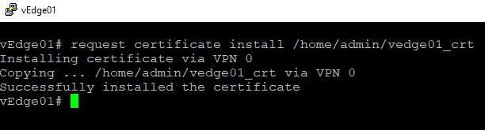

ใช้คำสั่งที่ vEdge01 & vEdge02

show certificate serial

ให้คัดลอกผลลัพธ์ของทั้งคู่ใส่ Notepad แล้วลบ “Chassis number:”, “serial number:” ออกไป ให้คั่นด้วย comma แทน

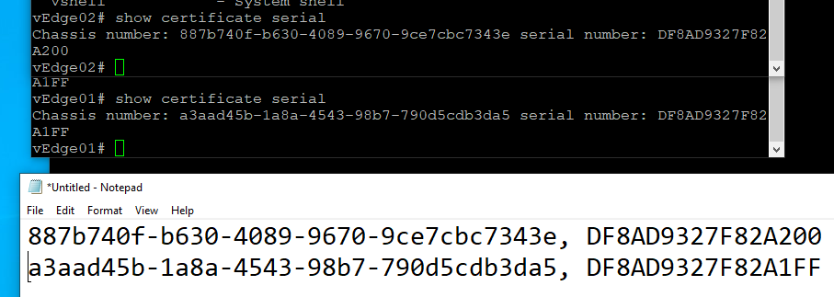

ไปยัง vManage cli ให้สร้างไฟล์สำหรับเก็บรายละเอียดอุปกรณ์

vmanage:~$ vi vedge_list.txt

จากนั้นให้วางเนื้อหาที่มีใน Notepad ลงไป

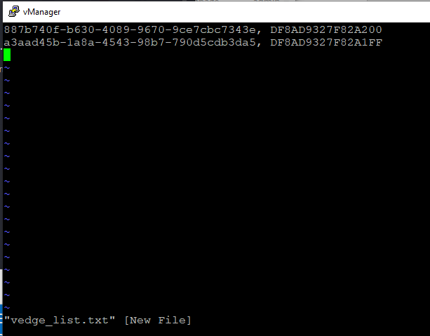

เปิด kali (linux) remote ssh ไปที่ vManage แล้วคัดลอกเนื้อหารายละเอียดอุปกร์เก็บไว้ในรูปแบบ .txt

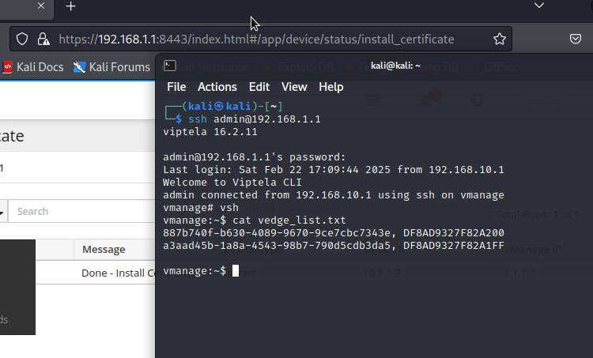

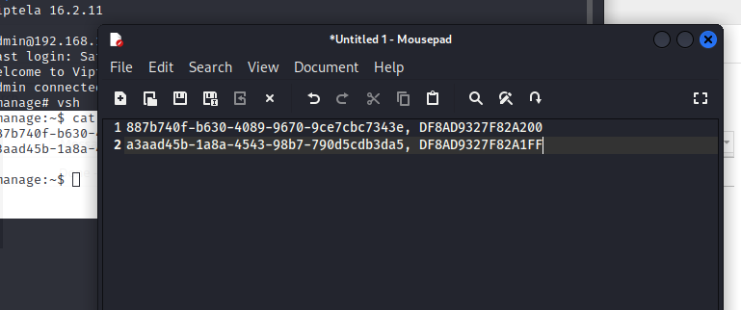

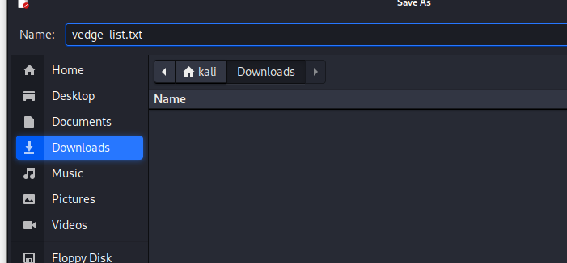

จากนั้นไปที่ vManage GUI : Devices → vEdge List → Upload vEdge List

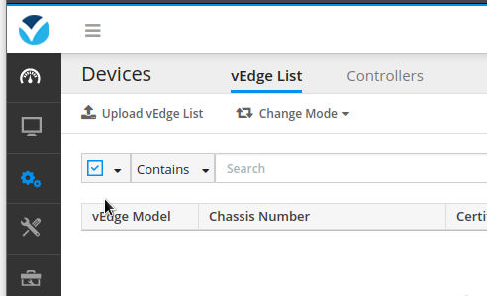

ให้อัพโหลดไฟล์รายละเอียดอุปกรณ์ (vedge_list.txt)

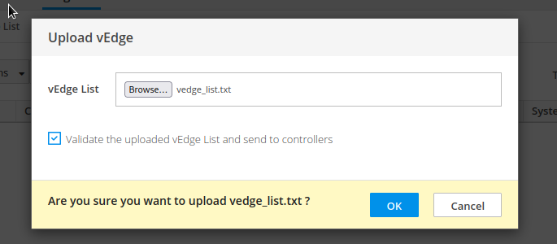

รอสักครู่แล้วไปตรวจสอบที่ Dashboard

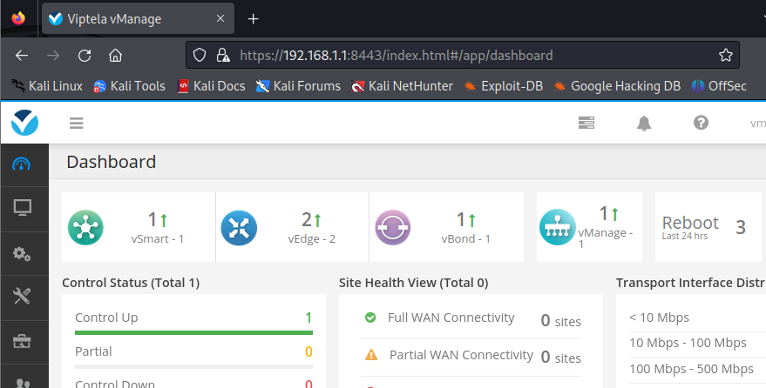

All done! 😊

# **Cisco SD-WAN: cEdge**

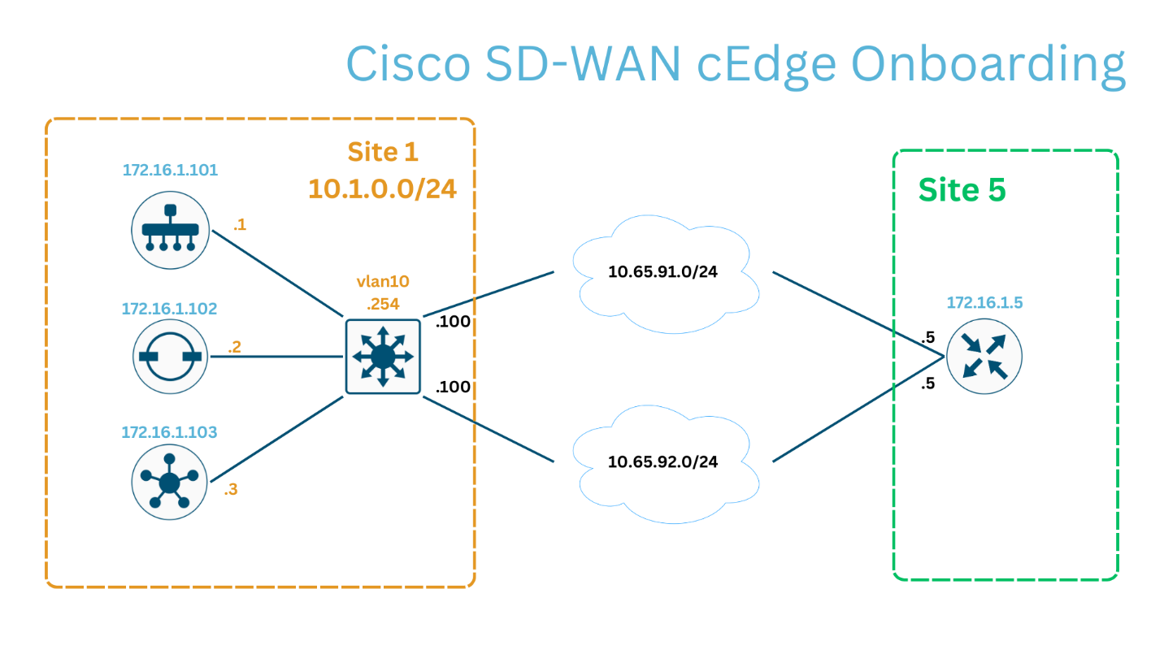

**Note:** รายการ Image ที่ใช้ใน Lab นี้

|  |  |
| --- | --- |
| อุปกรณ์ | Image |
| Kali Linux | linux-kali-2023 |
| L3 & L2 Switch | i86bi_linux_l2-adventerprisek9-ms.SSA.high_iron_20190423 |
| vManage (vtmgmt) | vtmgmt-19.2.0 |
| vSmart (vtsmart) | vtsmart-19.2.0 |
| vBond (vtbond) | vtbond-19.2.0 |
| vEdge (vtedge) | csr1000vng-ucmk9.16.12.1b-sdwan |

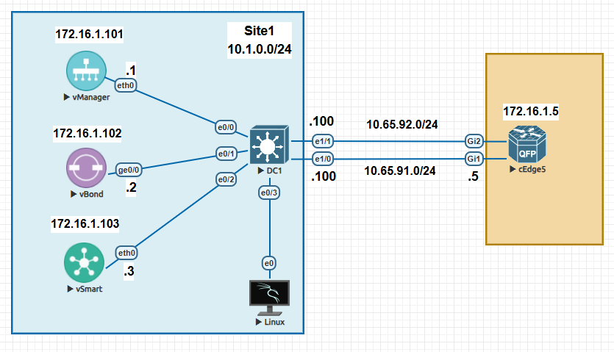

1. สร้าง Topology ดังนี้ ควรมี port การเชื่อมต่อเหมือนกับในรูป
2. นำ Config ด้านล่างไปกำหนดให้กับอุปกรณ์

vManage :

conf t

system

host-name vManage1

system-ip 172.16.1.101

site-id 1

organization-name supawit-sd-lab-cisco

vbond 10.1.0.2

!

vpn 0

interface eth0

ip address 10.1.0.1/24

tunnel-interface

allow-service all

!

no shutdown

!

ip route 0.0.0.0/0 10.1.0.254

commit and-quit

vBond :

conf t

system

host-name vBond1

system-ip 172.16.1.102

site-id 1

organization-name supawit-sd-lab-cisco

vbond 10.1.0.2 local

!

vpn 0

interface ge0/0

ip address 10.1.0.2/24

tunnel-interface

encapsulation ipsec

allow-service all

!

no shutdown

!

ip route 0.0.0.0/0 10.1.0.254

commit and-quit

vSmart :

conf t

system

host-name vSmart1

system-ip 172.16.1.103

site-id 1

organization-name supawit-sd-lab-cisco

vbond 10.1.0.2

!

vpn 0

interface eth0

ip address 10.1.0.3/24

tunnel-interface

allow-service all

!

no shutdown

!

ip route 0.0.0.0/0 10.1.0.254

commit and-quit

DC1 :

ena

conf t

hostname DC1

!

ip cef

ip routing

!

interface e0/0

switchport access vlan 10

switchport mode access

!

interface e0/1

switchport access vlan 10

switchport mode access

!

interface e0/2

switchport access vlan 10

switchport mode access

!

interface e1/0

no switchport

ip address 10.65.91.100 255.255.255.0

!

interface e1/1

no switchport

ip address 10.65.92.100 255.255.255.0

!

ip route 0.0.0.0 0.0.0.0 10.65.91.254

!

end

conf t

ip dh po LAN-Site1

network 10.1.0.0 255.255.255.0

default 10.1.0.254

domain supawit.com

exit

int vlan 10

ip add 10.1.0.254 255.255.255.0

no sh

end

conf t

int e0/3

sw mo ac

sw ac vl 10

end

wri

cEdge (CSR1000) : (Default Password admin:admin)

config-trans

system

system-ip 172.16.1.5

site-id 5

admin-tech-on-failure

organization-name supawit-sd-lab-cisco

vbond vbond1

!

hostname cEdge5

!

ip host vbond1 10.1.0.2

ip route 10.1.0.0 255.255.255.0 10.65.91.100

!

interface GigabitEthernet1

no shutdown

ip address 10.65.91.5 255.255.255.0

!

interface GigabitEthernet2

no shutdown

ip address 10.65.92.5 255.255.255.0

no mop enabled

no mop sysid

negotiation auto

!

interface Tunnel1

no shutdown

ip unnumbered GigabitEthernet1

tunnel source GigabitEthernet1

tunnel mode sdwan

!

interface Tunnel2

no shutdown

ip unnumbered GigabitEthernet2

tunnel source GigabitEthernet2

tunnel mode sdwan

!

sdwan

interface GigabitEthernet1

tunnel-interface

encapsulation ipsec

color biz-internet

allow-service all

interface GigabitEthernet2

tunnel-interface

encapsulation ipsec

color public-internet

allow-service all

exit

exit

omp

no shutdown

graceful-restart

address-family ipv4

advertise connected

advertise static

!

address-family ipv6

advertise connected

advertise static

commit

1. ทดสอบ Access vManage GUI (10.1.0.1) ,admin:admin

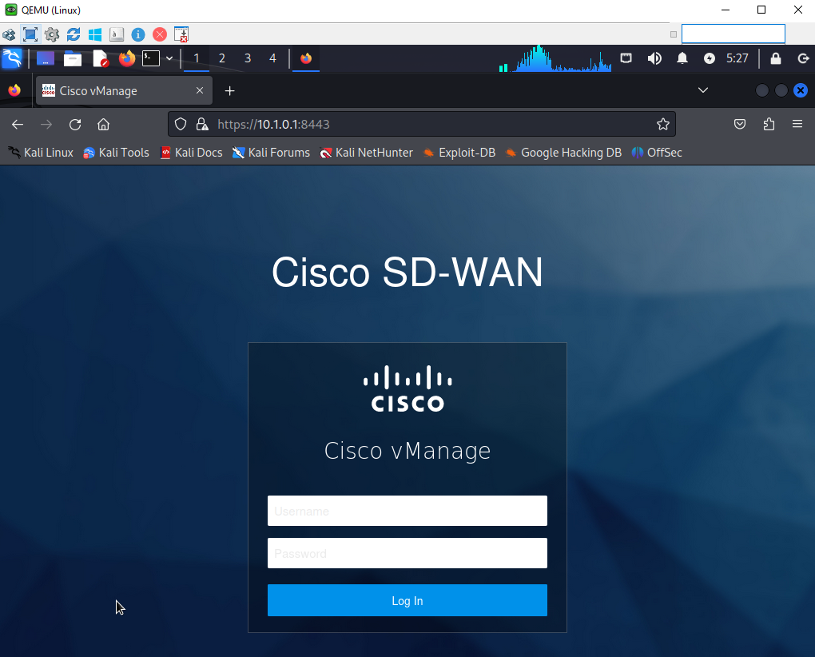

1. vManage for CA

vshell

openssl genrsa -out sdwan-lab-root-ca.key 2048

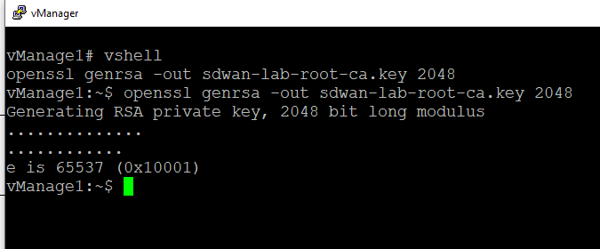

openssl req -x509 -new -nodes -key sdwan-lab-root-ca.key -sha256 -days 1024 -subj "/C=TH/ST=BKK/L=BKK/O=supawit-lab /CN=vmanage.lab" -out sdwan-lab-root-ca.pem

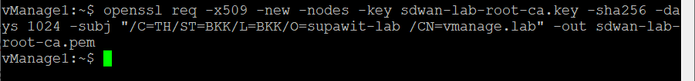

request root-cert-chain install /home/admin/sdwan-lab-root-ca.pem

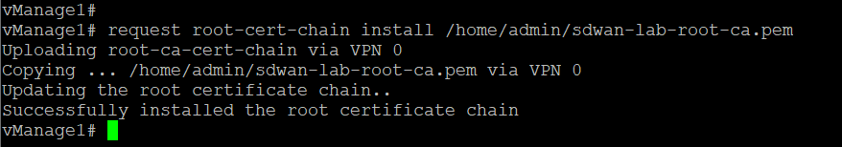

1. vManage Certification

Administration → Settings

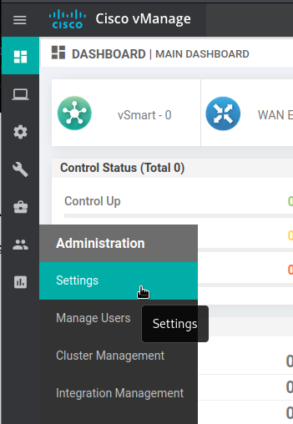

Organization Name → Edit → **supawit-sd-lab-cisco** → Save

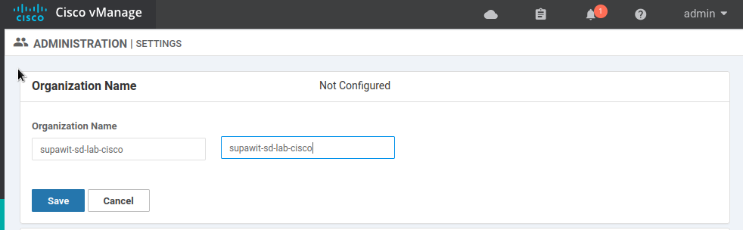

vBond → Edit → **10.1.0.2** → Save

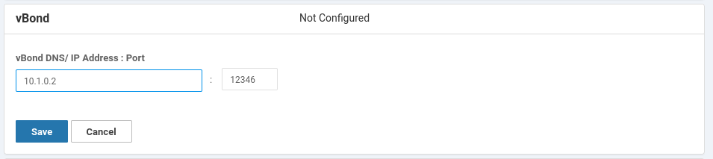

Controller Certificate Authorization → Edit → **Manual** → Save

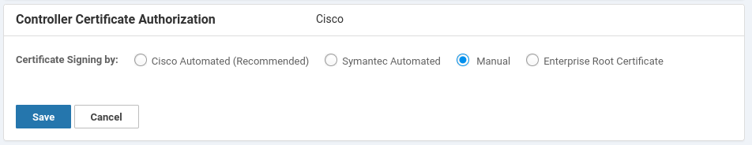

ไปที่ Configuration → Certificates → Controllers → vManage → Generate CSR

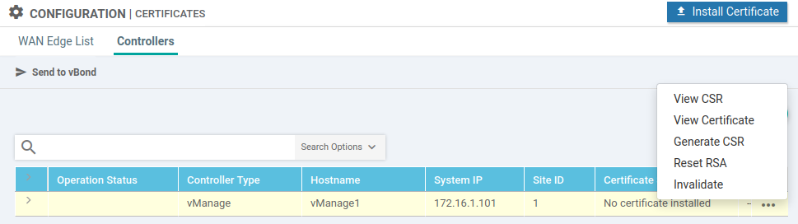

ไปที่ vManage vshell

#vshell

openssl x509 -req -in vmanage_csr -CA sdwan-lab-root-ca.pem -CAkey sdwan-lab-root-ca.key -CAcreateserial -out vmanage_crt -days 500 -sha256

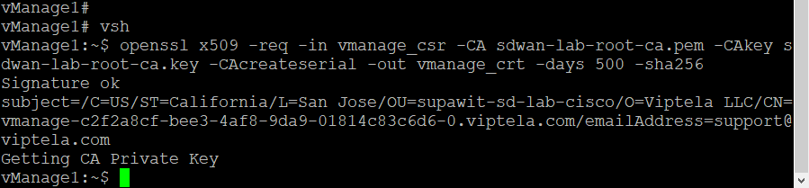

คัดลอกเนื้อหาใน vmanage_crt ที่ได้ ไปติดตั้งผ่าน vManage GUI

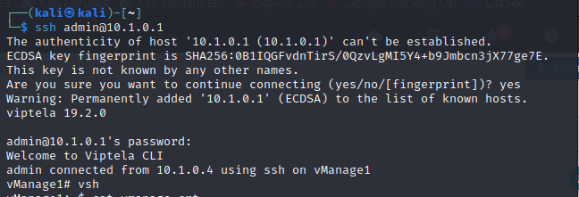

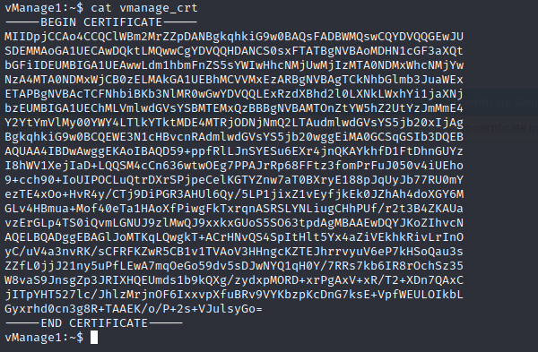

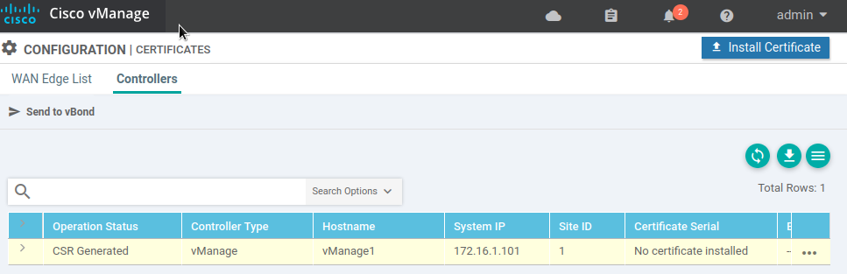

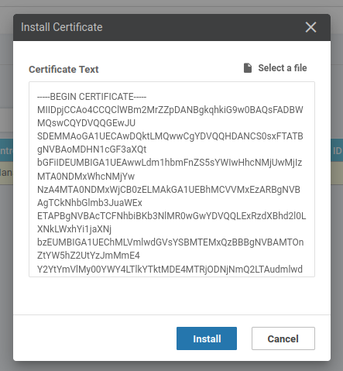

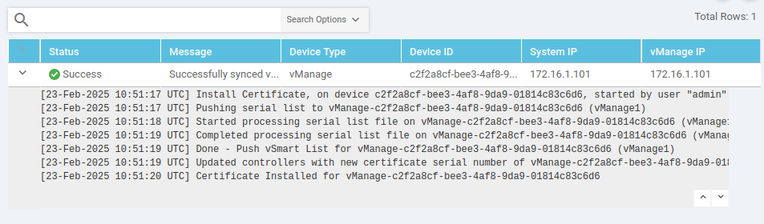

ถ้าไม่ถูกต้อง แนะนำให้ตรวจสอบ Format key ต้องมี ----Begin ….. และลงท้าย ----End ……

1. vBond Certification

เพิ่ม vBond ไปยัง vManage

Configuration → Devices → Controllers → Add Controller → vBond

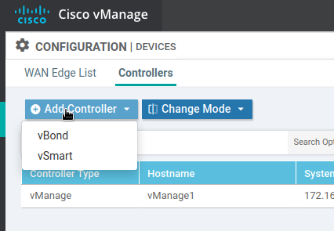

IP 10.1.0.2 , admin:admin, Generate CSR check

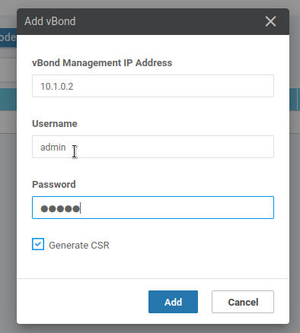

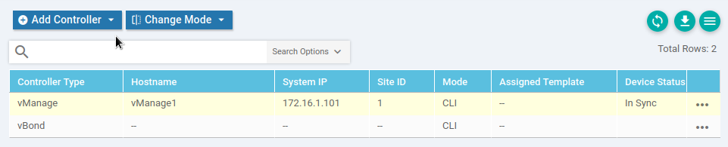

ใช้คำสั่งนี้ที่ vBond cli แล้วให้กรอก Password : admin

request root-cert-chain install scp://admin@10.1.0.1:/home/admin/sdwan-lab-root-ca.pem

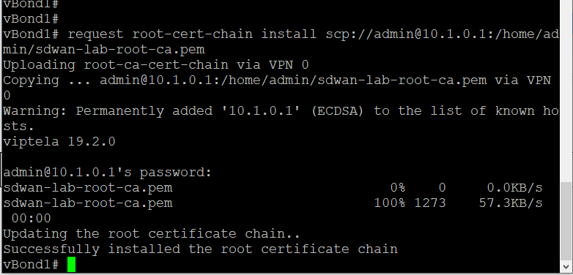

ไปที่ vManage vshell

vshell

scp admin@10.1.0.2:/home/admin/vbond_csr .

openssl x509 -req -in vbond_csr -CA sdwan-lab-root-ca.pem -CAkey sdwan-lab-root-ca.key -CAcreateserial -out vbond_crt -days 500 -sha256

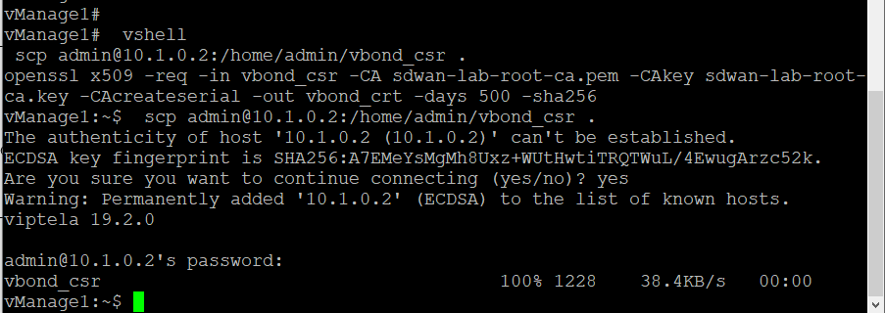

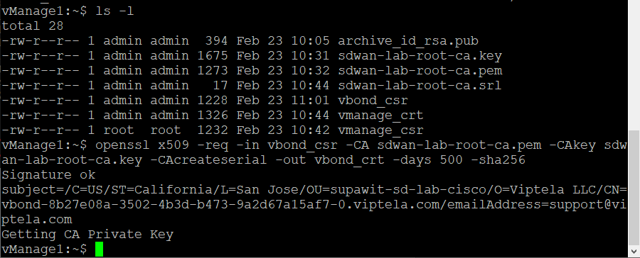

นำ vbond_crt ที่ได้ไปติดตั้งบน vManage GUI ทำเหมือนกับตอนติดตั้ง vManage Certificate

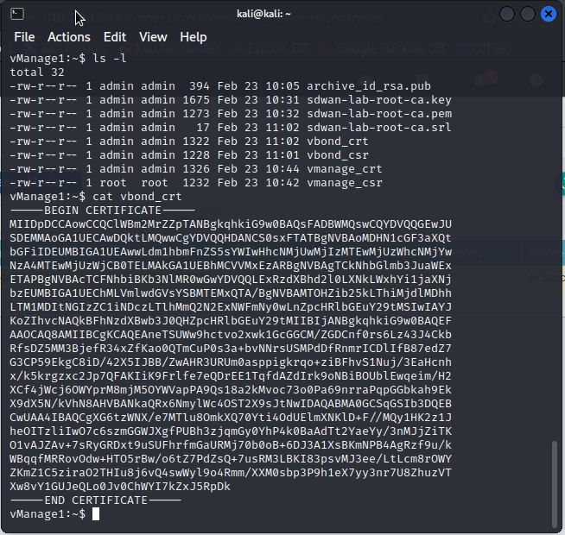

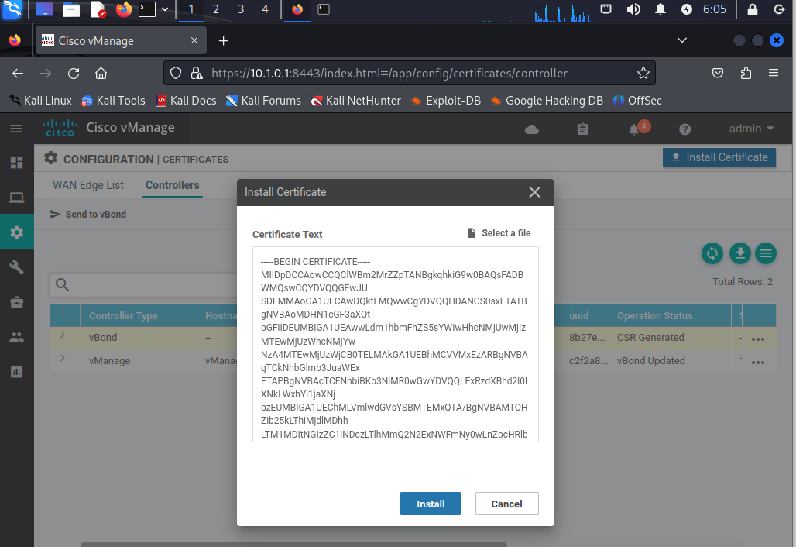

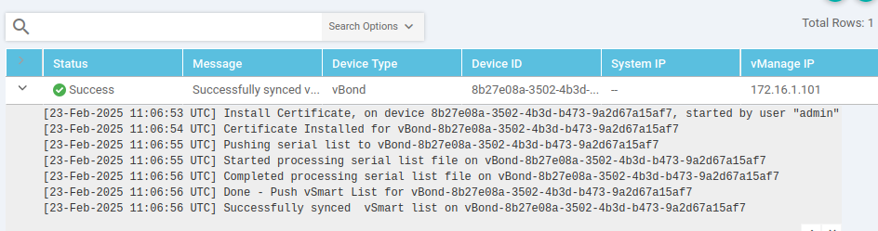

รอสักครู่ ไปที่ Dashboard → Main Dashboard จะเห็นว่า vBond มีการเชื่อมต่อกับ vManage ได้แล้ว

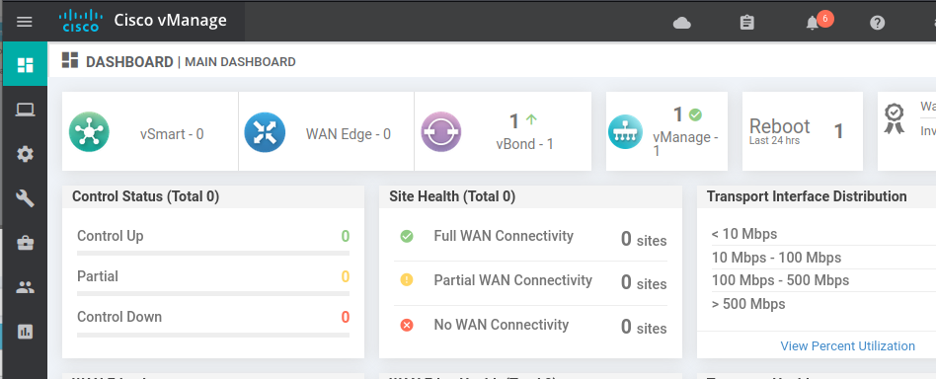

1. vSmart Certification : วิธีการจะเหมือนกันกับ vBond

เพิ่ม vSmart ที่ vManage GUI

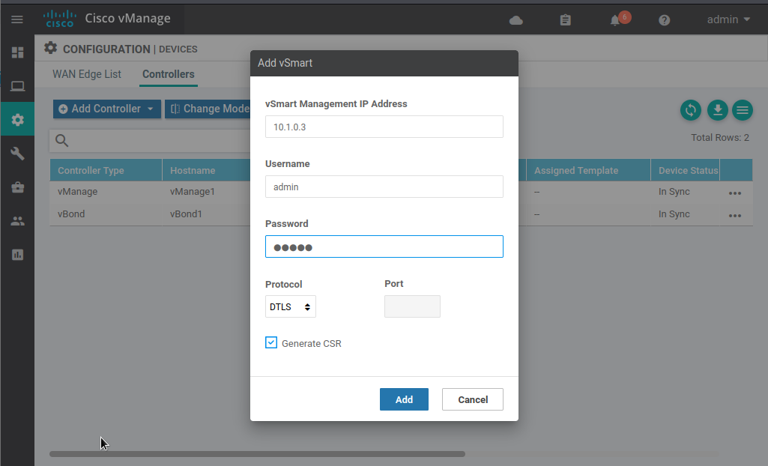

ใช้คำสั่งนี้ที่ vSmart cli

request root-cert-chain install scp://admin@10.1.0.1:/home/admin/sdwan-lab-root-ca.pem

ไปที่ vManage vshell

vshell

scp admin@10.1.0.3:/home/admin/vsmart_csr .

openssl x509 -req -in vsmart_csr -CA sdwan-lab-root-ca.pem -CAkey sdwan-lab-root-ca.key -CAcreateserial -out vsmart_crt -days 500 -sha256

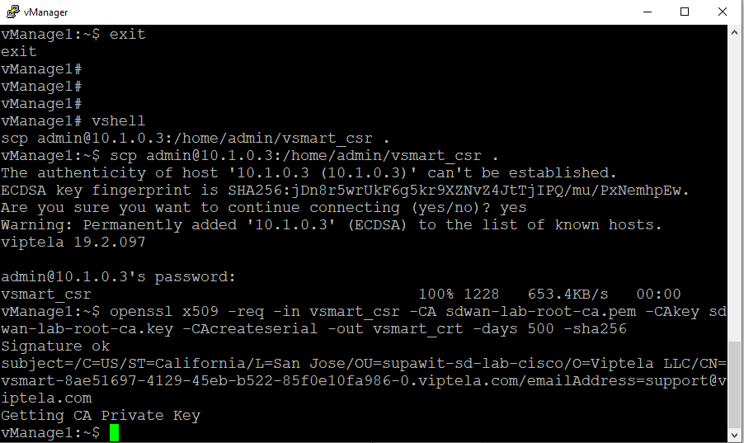

คัดลอกเนื้อหาใน vsmart_csr ที่ได้ไปติดตั้งบน vManage GUI ทำเหมือนกับตอนติดตั้ง vManage Certificate

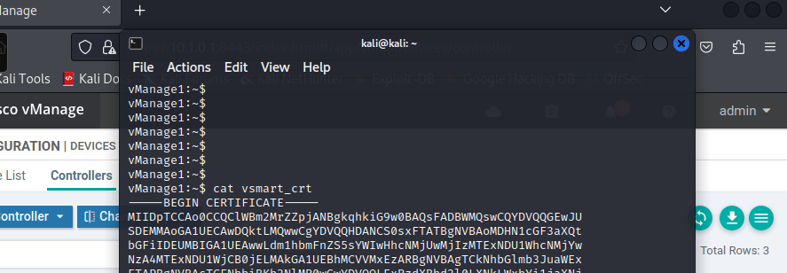

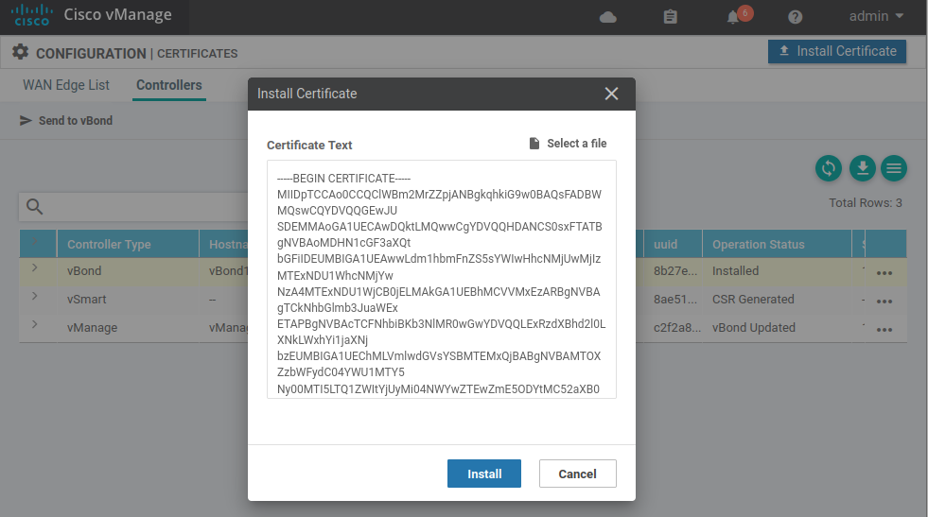

ตรวจสอบที่หน้า Dashboard

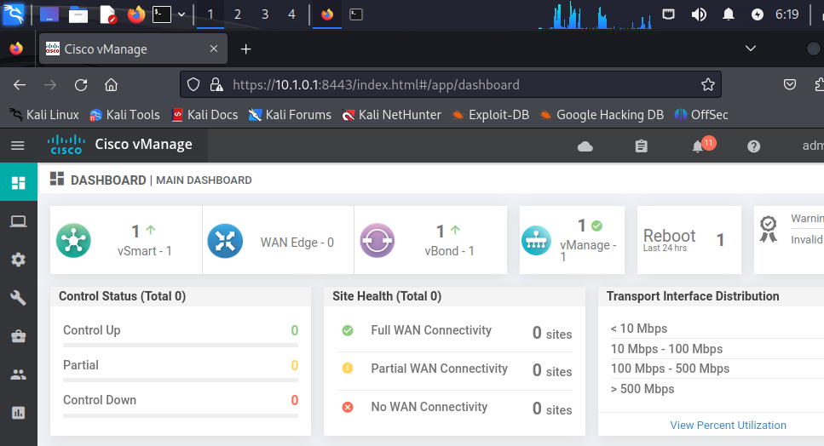

v

1. cEdge Certification :

ใช้ vManage เปิดไฟล์ sdwan-lab-root-ca.pem

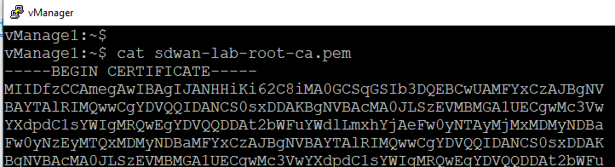

จากนั้นเปิด Notepad แล้ววางคำสั่งเหล่านี้ใส่ Notepad

tclsh

set f [open "bootflash:sdwan-lab-root-ca.pem" w]

puts $f {-----BEGIN…………

คัดลอกเนื้อหาจาก sdwan-lab-root-ca.pem ที่เปิดจาก vManage แล้วแทนที่ส่วนนี้

-----END CE…………}

close $f

ดูรูปตัวอย่างด้านล่าง

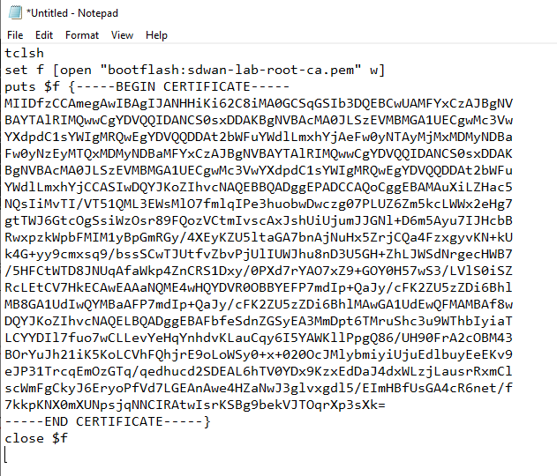

จากนั้นคัดลอกทั้งหมดไปวางให้กับ cEddge5

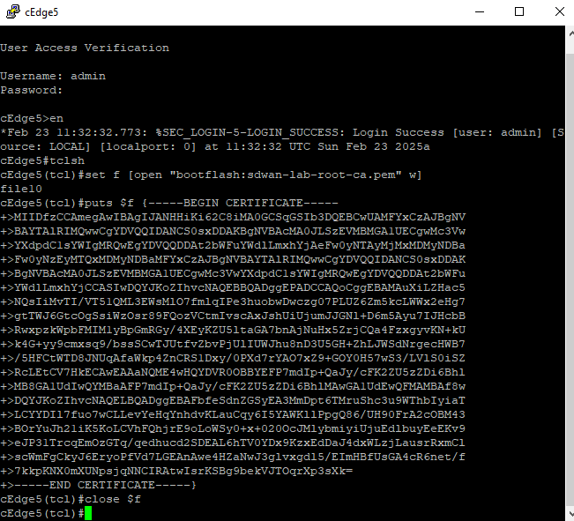

v

ใช้คำสั่งนี้กับ cEdge5

request platform software sdwan root-cert-chain install bootflash:sdwan-lab-root-ca.pem

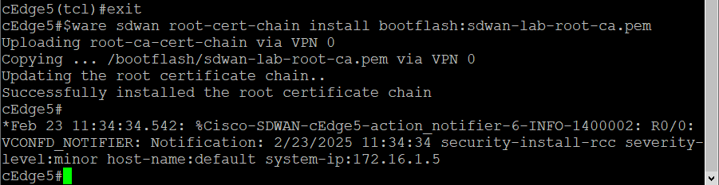

v

ถ้าไม่สำเร็จ ให้ลองตรวจสอบใน bootflash ก่อน ว่ามีไฟล์ sdwan-lab-root-ca.pem หรือไม่

ใช้คำสั่งนี้กับ cEdge5

request platform software sdwan csr upload bootflash:cedge5_csr

supawit-sd-lab-cisco (x2)

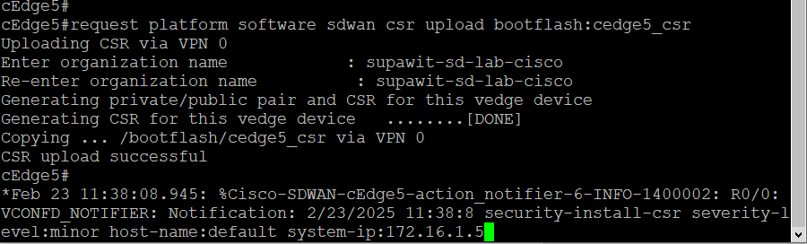

v

ใช้คำสั่งนี้กับ cEdge5

more bootflash:/cedge5_csr

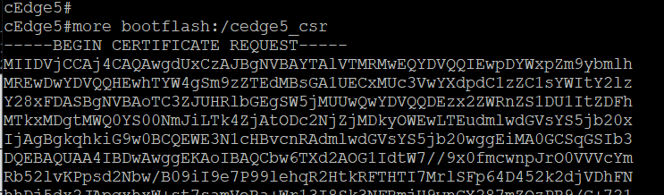

ไปที่ vManage cli แล้วให้สร้างไฟล์ cedge5.csr แล้วคัดลอกเนื้อหา key จาก cedge5_csr ใส่ลงไป

vsh

vi cedge5.csr

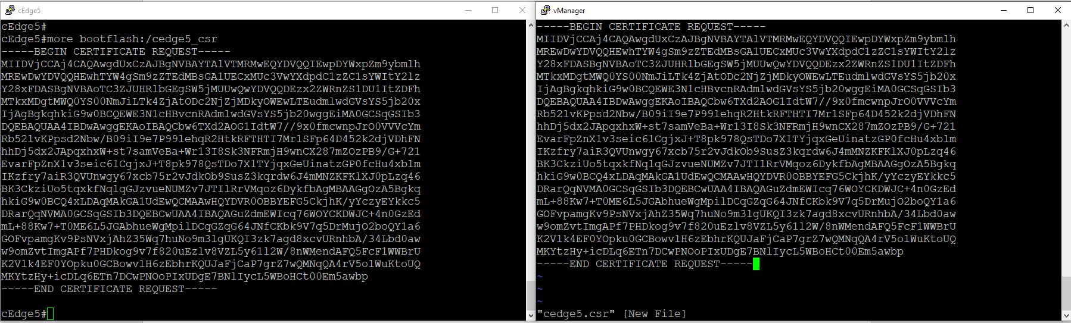

v

v

v

ใช้คำสั่งนี้ที่ vManage cli

openssl x509 -req -in cedge5.csr -CA sdwan-lab-root-ca.pem -CAkey sdwan-lab-root-ca.key -CAcreateserial -out cedge5.crt -days 2000 -sha256

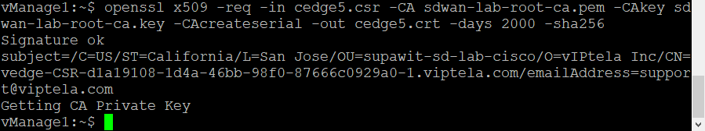

v

เปิดเนื้อหาที่ได้

cat cedge5.crt

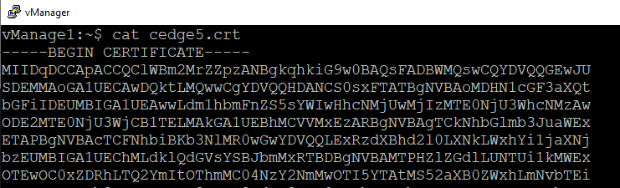

v

จากนั้น เปิด Notepad ใหม่ แล้วลางคำสั่งนี้ลงไปใน Notepad

tclsh

set f [open "bootflash:CEDGE5.crt" w]

puts $f {-----BEGIN…………

คัดลอกเนื้อหาจาก cedge5.crt ที่เปิดจาก vManage แล้วแทนที่ส่วนนี้

-----END CE…………}

close $f

ตัวอย่าง

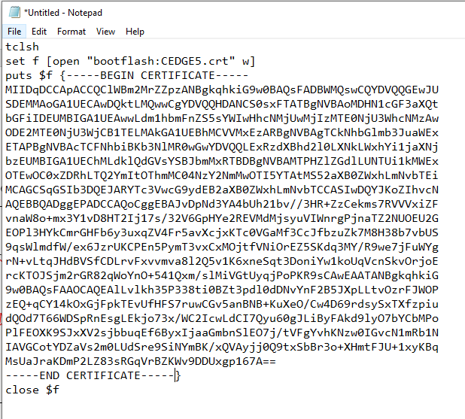

v

จากนั้นคำสั่งทั้งหมดใน Notepad ไปใส่ cEdge5

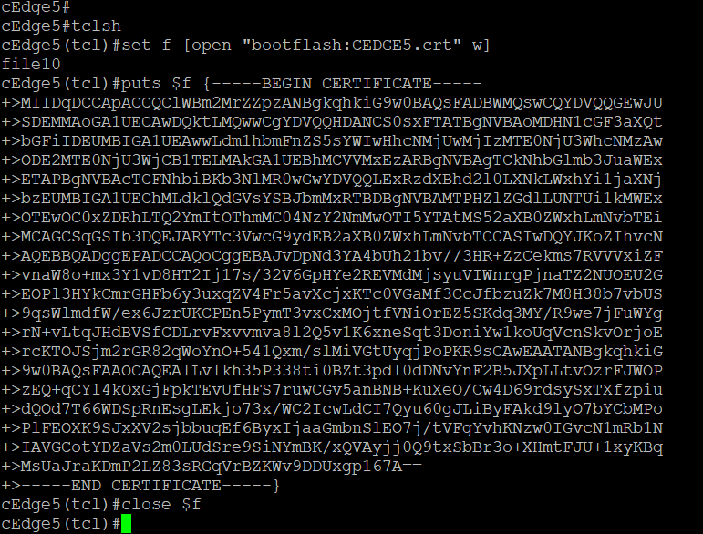

ใช้คำสั่งนี้ตรวจสอบไฟล์ที่ cEdge5

dir bootflash:

cEdge5 ต้องมีไฟล์ที่ชื่อว่า CEDGE5.crt

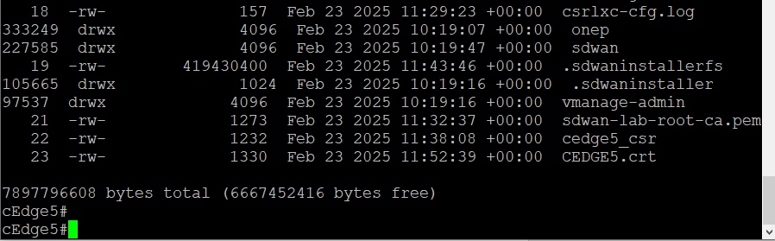

v

ใช้คำสั่งนี้ที่ cEdge5

request platform software sdwan certificate install bootflash:CEDGE5.crt

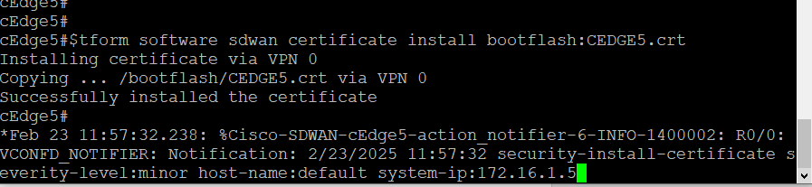

v

ใช้คำสั่งนี้ที่ cEdge5 ตรวจสอบ , cEdge5 ต้องมี Chassis number และ serial number

show sdwan certificate serial

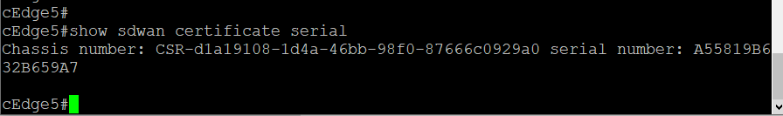

v

v

ให้คัดลอก Chassis number, Serial number เก็บไว้สักที่ (Notepad)

1. Add cEdge to Manager !

ใช้คำสั่งนี้ที่ vManage & vBond

request vedge add chassis-num [แทนที่ chassis-number] serial-num [แทนที่ serial-number]

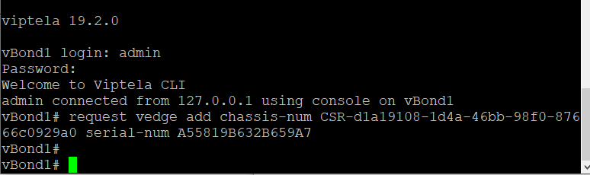

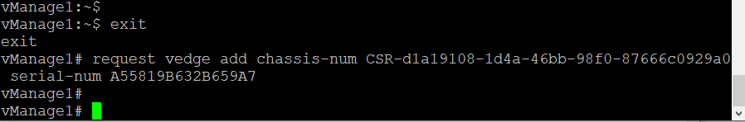

ลองตรวจสอบที่ Dashboard ถือเป็นการเสร็จสิ้น !

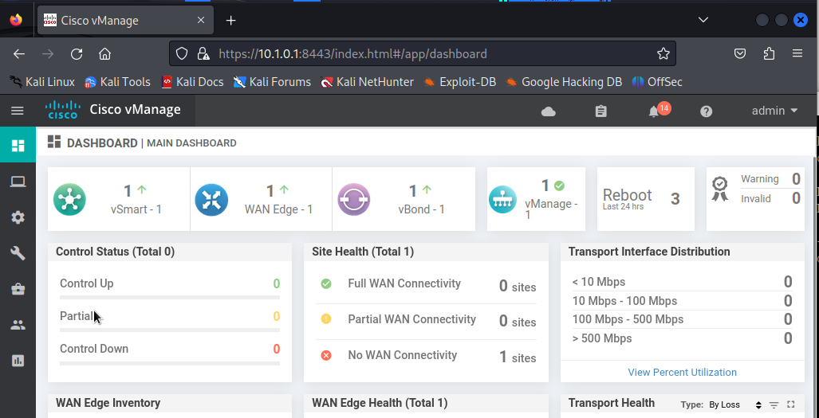

v

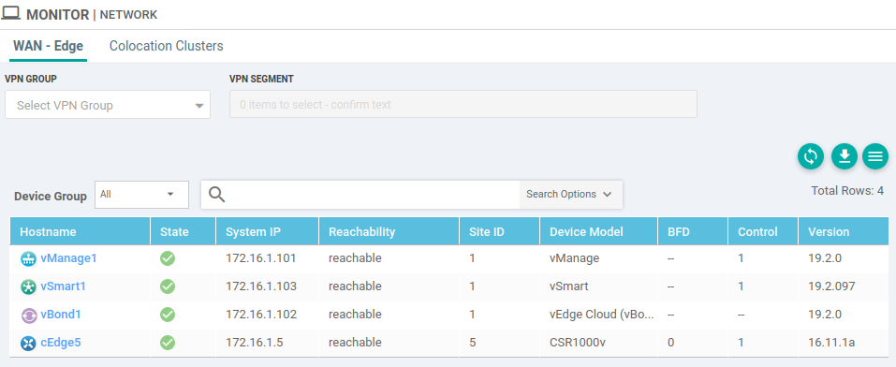

v

Summary add cEdge

tclsh

set f [open "bootflash:sdwan-lab-root-ca.pem" w]

puts $f {-----BEGIN CERTIFICATE-----

-----END CERTIFICATE-----}

close $f

dir bootflash: (ต้องมีไฟล์)

request platform software sdwan root-cert-chain install bootflash:sdwan-lab-root-ca.pem

request platform software sdwan csr upload bootflash:cedge5_csr

(organization-set)

copy to manager (vim cedge5.csr)more bootflash:/cedge5_csr

openssl x509 -req -in cedge5.csr -CA sdwan-lab-root-ca.pem -CAkey sdwan-lab-root-ca.key -CAcreateserial -out cedge5.crt -days 2000 -sha256

cat cedge5.crt

tclsh

set f [open "bootflash:CEDGE5.crt" w]

puts $f {-----BEGIN CERTIFICATE-----

-----END CERTIFICATE-----}

close $f

dir bootflash:

request platform software sdwan certificate install bootflash:CEDGE5.crt

show sdwan certificate serial

vbond & manage: request vedge add chassis-num CSR-7c2369a5-5311-43ee-b5e7-7bdb1a2943a9 serial-num C5A4665FF705FBA1